KARYA TULIS ILMIAH

ASUHAN KEPERAWATAN PADA Ny. P DENGAN DIAGNOSA
MEDIS CHRONIC KIDNEY DISEASE DI RUANG INSTALASI GAWAT DARURAT RSPAL Dr. RAMELAN
SURABAYA



Oleh :

ABIYYU HABIBULLAH
NIM. 1720001

PROGRAM STUDI D-III KEPERAWATAN
SEKOLAH TINGGI ILMU KESEHATAN HANG TUAH SURABAYA
2020
KARYA TULIS ILMIAH

ASUHAN KEPERAWATAN PADA Ny. P DENGAN DIAGNOSA
MEDIS CHRONIC KIDNEY DISEASE DI RUANG INSTALASI GAWAT DARURAT RSPAL Dr. RAMELAN
SURABAYA

Karya Tulis Ilmiah Ini Diajukan Sebagai Salah Satu Syarat Untuk Memperoleh Gelar Ahli Madya Keperawatan

Oleh :

ABIYYU HABIBULLAH
NIM. 1720001

PROGRAM STUDI D-III KEPERAWATAN
SEKOLAH TINGGI ILMU KESEHATAN HANG TUAH SURABAYA
2020
HALAMAN PERNYATAAN

Saya bertanda tangan dibawah ini dengan sebenarnya menyatakan bahwa karya tulis ini, saya susun tanpa melakukan plagiat sesuai dengan peraturan yang berlaku di Stikes Hang Tuah Surabaya.
Jika kemudian hari ternyata saya melakukan tindakan plagiat saya akan bertanggung jawab sepenuhnya dan menerima sanksi yang dijatuhkan oleh Stikes Hang Tuah Surabaya.

Surabaya, 25 Februari 2020


ABIYYU HABIBULLAH
NIM. 172.0001

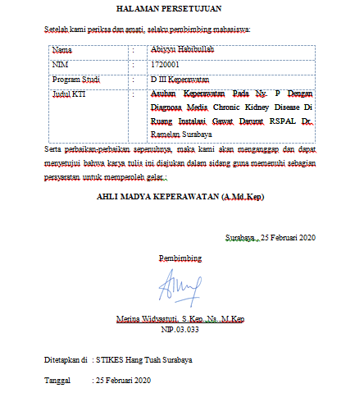

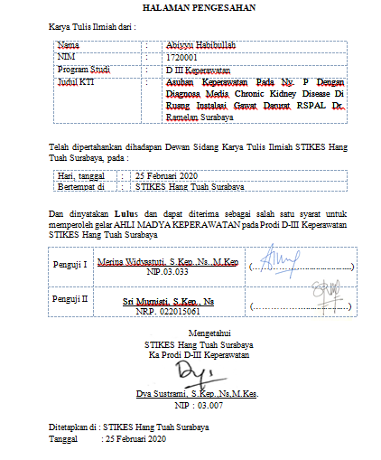
MOTTO DAN PERSEMBAHAN

Sesuatu yang belum dikerjakan, seringkali tampak mustahil. Kita baru yakin kalau kita telah berhasil melakukannya dengan baik

Untuk menjadi seorang yang kuat memanglah harus mengalami berbagai rintangan, maka itu teruslah berjuang untuk menggapai sebuah tujuan

Kupersembahkan karya yang sederhana ini kepada:
- Ibu dan Ayah yang telah membesarkan, membimbing dan banyak memberi dorongan moral maupun material kepada saya.
- Teman-teman saya yang selalu memberikan support kepada saya.

KATA PENGANTAR

Alhamdulillah puji syukur dipanjatkan kehadirat Allah SWT yang telah melimpahkan rahmat dan hidayah-Nya pada penulis, sehingga penulis dapat menyelesaikan karya tulis ini sesuai dengan waktu yang telah ditentukan.
Karya tulis ini disusun sebagai salah satu syarat dalam menyelesaikan program Ahli Madya Keperawatan.
Penulis menyadari bahwa keberhasilan dan kelancaran karya tulis bukan hanya karena kemampuan penulis, tetapi banyak ditentukan oleh bantuan dari berbagai pihak, yang telah dengan ikhlas membantu penulis demi terselesainya penulisan, oleh karena itu pada kesempatan ini penulis menyampaikan terima kasih dan penghargaan yang sebesar-besarnya kepada :
- Laksamana Pertama TNI dr. Radito Soesanto, Sp.THT-KL., Sp.KL selaku Kepala RSPAL Dr. Ramelan Surabaya yang telah memberi ijin dan lahan praktik untuk penyusunan Karya Tulis dan selama kami berada di Stikes Hang Tuah Surabaya.
- Wiwiek Liestyaningrum, S.Kp., M.Kep selaku Ketua Stikes Hang Tuah Surabaya yang Telah memberikan kesempatan kepada kami untuk praktik di RSPAL Dr. Ramelan Surabaya dan menyelesaikan pendidikan Sekolah Tinggi Ilmu Kesehatan Hang Tuah Surabaya.
- Ibu Dya Sustrami, S.Kep., Ns., M.Kes., selaku Kepala Program Studi D-III keperawatan yang selalu memberikan dorongan penuh dengan wawasan dalam upaya meningkatkan kualitas sumberdaya manusia.
- Ibu Merina Widyastuti, S.Kep., Ns., M.Kep selaku Pembimbing sekaligus penguji ketua, yang telah bersedia meluangkan waktu, tenaga dan pikiran serta perhatian dalam memberikan dorongan, bimbingan, arahan dan masukan dalam penyelesaian karya tulis ilmiah ini.
- Ibu Sri Murniati, S.Kep., Ns., Selaku Penguji, yang dengan tulus ikhlas telah memberikan arahan dan masukan dalam penyusunan dalam penyelesaian karya tulis ilmiah ini.
- Bapak dan Ibu Dosen Stikes Hang Tuah Surabaya, yang telah memberikan bekal bagi penulis melalui materi – materi kuliah yang penuh nilai dan makna dalam penyempurnaan penulisan karya tulis ilmiah ini, juga kepada seluruh tenaga administrasi yang tulus ikhlas melayani keperluan penulisan selama menjalani studi dan penulisannya.
- Sahabat-sahabat seperjuangan tersayang dalam naungan Stikes Hang Tuah Surabaya yang telah memberikan dorongan semangat sehingga karya tulis ilmiah ini dapat terselesaikan, saya hanya dapat mengucapkan semoga hubungan persahabatan tetap terjalin.
- Perpustakaan yang telah memberikan lahan untuk mencari sumber sumber penulisan karya tulis ilmiah ini.
- Pasien Ny. P dan keluarga yang telah memberikan banyak informasi tentang kasus yang telah diangkat oleh penulis dalam penulisan karya tulis ilmiah ini.
- Semua pihak yang tidak dapat penulis sebutkan satu persatu, terimakasih atas bantuannya. Penulis hanya bisa berdo’a semoga Allah SWT membalas amal baik semua pihak yang telah membantu dalam proses penyelesaian karya tulis ilmiah ini.
Selanjutnya, penulis menyadari bahwa karya tulis ilmiah ini masih banyak kekurangan dan masih jauh dari kesempurnaan. Maka dari itu saran dan kritik yang konstruktif senantiasa penulis harapkan. Akhirnya penulis berharap, semoga karya tulis ilmiah ini dapat memberikan manfaat bagi siapa saja yang membaca terutama bagi Civitas Stikes Hang Tuah Surabaya.

Surabaya, 25 Februari 2020

Penulis

DAFTAR ISI
HALAMAN JUDUL ............................................................................................. | i
HALAMAN PERNYATAAN............................................................................... | ii
HALAMAN PERSETUJUAN .............................................................................. | iii
HALAMAN PENGESAHAN................................................................................ | iv
MOTTO DAN PERSEMBAHAN ........................................................................ | v
KATA PENGANTAR........................................................................................... | vi
DAFTAR ISI ........................................................................................................ | viii
DAFTAR TABEL.................................................................................................. | x
DAFTAR GAMBAR ............................................................................................ | xi
DAFTAR SINGKATAN....................................................................................... | xii
BAB 1 PENDAHULUAN | 1
1.1 Latar Belakang........................................................................................... | 1
1.2 Rumusan Masalah...................................................................................... | 3
1.3 Tujuan Penulisan........................................................................................ | 3
1.4 Manfaat penulisan...................................................................................... | 4
1.5 Metode penulisan....................................................................................... | 5
1.6 Sistematika penulisan................................................................................. | 6
BAB 2 TINJAUAN PUSTAKA | 8
2.1 Anatomi Fisiologi Ginjal........................................................................... | 8
2.2 Konsep Penyakit........................................................................................ | 14
2.2.1 Definisi CKD............................................................................................. | 14
2.2.2 Etiologi....................................................................................................... | 15
2.2.3 Manifestasi Klinis...................................................................................... | 16
2.2.4 Tanda dan Gejala....................................................................................... | 17
2.2.5 Patofisiologi............................................................................................... | 18
2.2.6 Klasifikasi CKD......................................................................................... | 19
2.2.7 Diagnosa Banding...................................................................................... | 20
2.2.8 Komplikasi................................................................................................. | 21
2.2.9 Pemeriksaan Penunjang............................................................................. | 22
2.2.10 Pencegahan................................................................................................ | 23
2.2.11 Penatalaksanaan......................................................................................... | 25
2.2.12 Dampak Masalah........................................................................................ | 26
2.3 Konsep IGD............................................................................................... | 26
2.3.1 Klasifikasi IGD.......................................................................................... | 27
2.3.2 Jenis Pelayanan IGD.................................................................................. | 28
2.4 Asuhan Keperawatan................................................................................. | 29
2.5 WOC.......................................................................................................... | 37
BAB 3 TINJAUAN KASUS | 38
3.1 Pengkajian.................................................................................................. | 38
3.1.1 Identitas...................................................................................................... | 38
3.1.2 Pre Hospital................................................................................................ | 38
3.1.3 Intra Hospital.............................................................................................. | 38
3.1.4 Survey Primer............................................................................................ | 39
3.1.5 Secondary Survey...................................................................................... | 39
3.1.6 Pemeriksaan Penunjang............................................................................. | 42
3.1.7 Pemberian Terapi Medis............................................................................ | 45
3.1.8 Analis Data dan Prioritas Masalah Keperawatan....................................... | 45
3.1.9 Intervensi Keperawatan.............................................................................. | 46
3.1.10 Implementasi Keperawatan........................................................................ | 48
3.1.11 Evaluasi Sumatif........................................................................................ | 50
BAB 4 PEMBAHASAN | 52
4.1 Pembahasan................................................................................................ | 52
BAB 5 PENUTUP | 56
5.1 Kesimpulan.................................................................................................. | 56
5.2 Saran............................................................................................................. | 57
DAFTAR PUSTAKA........................................................................................... | 58

DAFTAR TABEL

Tabel 2.1 Penatalaksanaan Pada Pasien CKD.. 25
Tabel 3.1 Hasil Lab Analisa Gas Darah.. 42
Tabel 3.2 Hasil Lab Hematologi.. 42
Tabel 3.3 Hasil Lab Kimia.. 43
Tabel 3.4 Terapi Obat.. 45
Tabel 3.5 Analisa Data.. 45
Tabel 3.6 Intervensi Keperawatan.. 46
Tabel 3.7 Implementasi Keperawatan.. 48
Tabel 3.8 Evaluasi Sumatif.. 50

DAFTAR GAMBAR

Gambar 2.1 Anatomi Ginjal Manusia 10
Gambar 2.2 Struktur Nefron 12
Gambar 2.3 Aliran Darah Ginjal 13
Gambar 2.4 Alat Hemodialisa 24
Gambar 2.5 WOC 37
Gambar 3.1 Foto Thorax 44
Gambar 3.2 EKG 44

DAFTAR SINGKATAN

BB = Berat Badan
BUN = Blood Urea Nitrogen
CKD = Chronic Kidney Disease
CRT = Capilary Refil Time
EKG = Elektro Kardio Gram
GCS = Glasgow Coma Scale
GDA = Gula Darah Acak
GFR = Glomerular Filtration Rate
HD = Hemodialisa
IGD = Instalasi Gawat Darurat
IWL = Insesible Water Loss
MRS = Masuk Rumah Sakit
ROM = Range Of Motion
TB = Tinggi Badan
TTV = Tanda-tanda Vital

BAB 1
PENDAHULUAN

- Latar Belakang
Penyakit CKD (Chronic Kidney Disease) merupakan suatu proses patologis dengan etiologi yang beragam, mengakibatkan penurunan fungsi ginjal yang progresif dan umumnya berakhir dengan penyakit ginjal stadium akhir. Penyakit CKD ditandai dengan penurunan fungsi ginjal yang irreversibel dan pada derajat tertentu memerlukan terapi pengganti ginjal yang tetap dan berkelanjutan berupa dialisis atau bahkan transpalantasi ginjal (Suwitra, 2009). Pada pasien yang mengalami CKD, ginjal mengalami kehilangan kemampuannya untuk mempertahankan volume dan komposisi cairan tubuh karena ginjal mengalami kerusakan dan tidak dapat berfungsi dengan baik. Pada masalah keperawatan hipervolemi disebabkan karena lebihnya asupan cairan dari batas normal. Selain itu, pada pasien CKD biasanya mengalami risiko ketidakseimbangan elektrolit karena berisiko mengalami perubahan kadar serum elektrolit. Masalah keperawatan penurunan curah jantung pada pasien CKD disebabkan karena ketidakmampuan jantung memompa darah untuk memenuhi kebutuhan metabolisme tubuh.
Menurut data World Health Organization (WHO) tahun 2016, penyakit CKD berkontribusi pada beban penyakit dunia dengan angka kematian sebesar 850.000 setiap tahun. Penyakit tersebut merupakan penyebab ke-12 kematian dan ke-17 penyebab kecacatan di dunia (Pongsibidang, 2017). Angka kematian akibat gagal ginjal kronis terus meningkat di banyak negara termasuk Indonesia.

Berdasarkan data Riset Kesehatan Dasar (Riskesdas) tahun 2018 prevalensi CKD mengalami kenaikan dibandingkan dengan Riskesdas 2013 yakni 2% menjadi 3,8%. Hasil Riset Kesehatan Daerah (RISKESDES) tahun 2018 menunjukan prevalensi penyakit CKD di Jawa Timur mengalami sedikit penurunan 2,6% dibanding dengan tahun 2013. Data yang diperoleh di Instalasi Gawat Darurat RSPAL Dr. Ramelan Surabaya CKD menempati urutan pertama dari 10 besar penyakit. Pada tahun 2019 tercatat angka kesakitan pasien dengan CKD sebanyak 895 orang dengan presentase 12,3% sedangkan pada bulan Januari 2020 sebanyak 59 orang dengan presentase 21%.
Faktor pencetus terjadinya gagal ginjal kronik yaitu dimulai dari zat toksik, vaskular ineksi dan juga obstruksi saluran kemih yang dapat menyebabkan arterio sclerosis, kemudian suplai darah dalam ginjal menurun yang mengakibatkan GFR (Glomerular Filtration Rate) menurun, saat GFR menurun memicu adanya retensi natrium dalam tubuh, ketika sudah terjadi retensi natrium dalam tubuh maka cairan juga akan menumpuk dan berpengaruh pada beban jantung sehingga jantung harus bekerja lebih keras lagi dan jika cardiac output menurun maka aliran darah dalam ginjal akan menurun, maka akan terjadi retensi Na dan cairan yang akan menyebabkan ke lebihan volume cairan. Apabila kelebihan volume cairan pada tubuh tidak segera diatasi maka akan berdampak pada beberapa masalah lain yaitu, adanya edema perifer karena terjadi perubahan tekanan hidrostatik atau osmotic kapiler dan juga dapat menyebabkan hipertensi (Paweninggalih, 2019).
Penyebab CKD antara lain hipertensi, glomerulonefritis, pielonefritis. Faktor risiko seperti prnggunaan obat-obatan tertentu dalam jangka panjang dapat menyebabkan kerusakan pada ginjal sehingga menyebabkan CKD. Adapun penanganan pada pasien CKD yaitu, dengan melakukan hemodialisis. Selain itu pemantauan cairan dan elektrolit juga harus dilakukan. Dengan melihat fakta yang ada di Instalasi Gawat Darurat RSPAL Dr. Ramelan Surabaya, pada diagnosa penurunan curah jantung dilakukan tindakan pemasangan monitor jantung dan monitor EKG. Kemudian pada diagnosa hipervolemi dilakukan pemantauan cairan dengan melakukan pemasangan cateter. Pada diagnosa ketiga dengan resiko ketidakseimbangan elektrolit tindakan yang dilakukan berupa melakukan pemeriksaan lab. Selain memberi asuhan keperawatan, perawat juga memberikan edukasi kesahatan untuk penyembuhan bagi pasien dengan diagnosa medis CKD. Berdasarkan data diatas maka penulis melaksanakan studi kasus Asuhan Keperawatan pada pasien dengan diagnosa CKD di ruang Instalasi Gawat Darurat RSPAL Dr. Ramelan Surabaya.
- Rumusan Masalah
Untuk mengetahui lebih lanjut perawatan dari penyakit ini maka penulis akan melakukan pengkajian lebih lanjut dengan melakukan asuhan keperawatan CKD (Chronic Kidney Disease) dengan membuat rumusan masalah “Bagaimana asuhan keperawatan pada pasien dengan diagnosa medis CKD (Chronic Kidney Disease) di Instalasi Gawat Darurat RSPAL Dr. Ramelan Surabaya”
- Tujuan Penelitian
    - Tujuan Umum
Mahasiswa mampu mengidentifikasi asuhan keperawatan pada pasien Ny. P dengan diagnosa medis CKD (Chronic Kidney Disease) di Instalasi Gawat Darurat RSPAL Dr. Ramelan Surabaya.
    - Tujuan Khusus
- Mengkaji pasien Ny. P dengan diagnosa medis CKD (Chronic kidney desease) di Instalasi Gawat Darurat RSPAL Dr. Ramelan Surabaya.
- Merumuskan diagnosa keperawatan pasien Ny. P dengan diagnosa medis CKD (Chronic Kidney Disease) di Instalasi Gawat Darurat RSPAL Dr. Ramelan Surabaya.
- Merencanakan asuhan keperawatan pada pasien Ny. P dengan diagnosa medis CKD (Chronic Kidney Disease) di Instalasi Gawat Darurat RSPAL Dr. Ramelan Surabaya.
- Melaksanakan asuhan keperawatan pada pasien Ny. P dengan diagnosa medis CKD (Chronic Kidney Disease) di Instalasi Gawat Darurat RSPAL Dr. Ramelan Surabaya.
- Mengevaluasi pasien Ny. P dengan diagnosa medis CKD (Chronic Kidney Disease) di Instalasi Gawat Darurat RSPAL Dr. Ramelan Surabaya.
- Mendokumentasi asuhan keperawatan pada pasien Ny. P dengan diagnosa medis CKD (Chronic Kidney Disease) di Instalasi Gawat Darurat RSPAL Dr. Ramelan Surabaya.
- Manfaat
Terkait dengan tujuan, maka tugas akhir ini diharapkan dapat memberi manfaat:
- Akademis, hasil karya tulis ilmiah ini merupakan sumbangan bagi ilmu pengetahuan khususnya dalam hal asuhan keperawatan pada pasien CKD (Chronic Kidney Disease).

- Secara praktik, tugas akhir ini akan bermanfaat bagi:
- Bagi pelayanan keperawatan di rumah sakit
Hasil karya tulis ilmiah ini, dapat menjadi masukan bagi pelayanan di rumah sakit agar dapat melakukan asuhan keperawatan pada pasien CKD (Chronic Kidney Disease) dengan baik.
- Bagi peneliti
Hasil penelitian ini dapat menjadi salah satu rujukan bagi peneliti berikutnya, yang akan melakukan karya tulis ilmiah asuhan keperawatan pada pasien CKD (Chronic Kidney Disease).
- Bagi profesi kesehatan
Sebagai tambahan ilmu bagi profesi keperawatan dan memberikan pemahaman yang lebih baik tentang asuhan keperawatan pada pasien CKD (Chronic Kidney Disease).
- Metode Penulisan
- Metode
Metode deskriptif yaitu metode yang sifatnya mengungkapkan peristiwa atau gejala yang terjadi pada waktu sekarang yang meliputi studi kepustakaan yang mempelajari, mengumpulkan, membahas data dengan studi pendekatan proses keperawatan dengan langkah-langkah pengkajian, diagnosis, perencanaan, pelaksanaan dan evaluasi.
- Teknik Pengumpulan Data
- Wawancara
Data diambil/diperoleh melalui percakapan baik dengan pasien Ny. P, dengan keluarga maupun tim kesehatan di Instalasi Gawat Darurat RSPAL Dr. Ramelan Surabaya.
- Observasi
Data yang diambil melalui pengamatan secara langsung terhadap keadaan, reaksi, sikap, dan perilaku pasien Ny. P yang dapat diamati.
- Pemeriksaan
Data didapatkan meliputi pemeriksaan fisik dan laboratorium yang dapat menunjang untuk menegakkan diagnosis dan penanganan selanjutnya.
- Sumber Data
- Data Primer
Data primer penulis yang didapatkan dari pasien Ny. P.
- Data Sekunder
Data sekunder adalah data yang diperoleh dari keluarga atau orang terdekat pasien Ny. P, catatan medik perawat, hasil-hasil pemeriksaan dan tim kesehatan lain.
- Studi Kepustakaan
Studi kepustakaan yaitu mempelajari buku sumber yang berhubungan dengan judul karya tulis ilmiah dan masalah yang dibahas.
- Sistematika Penulisan
Supaya lebih jelas dan lebih mudah dalam mempelajari dan memahami karya tulis ilmiah ini, secara keseluruhan dibagi menjadi tiga bagian yaitu:
- Bagian awal, Memuat halaman judul, persetujuan komisi pembimbing, pengesahan, moto dan persembahan, kata pengantar, daftar isi, daftar tabel, daftar gambar.
- Bagian inti, Terdiri dari lima bab, yang masing-masing terdiri dari sub bab berikut ini:
BAB 1 : Pendahuluan, berisi tentang latar belakang masalah, tujuan, manfaat penelitian, dan sistematika penulisan karya tulis ilmiah.
BAB 2 : Tinjauan pustaka, berisi tentang konsep penyakt dari sudut medis dan asuhan keperawatan pasien Ny. P dengan diagnosa medis CKD (Chronic Kidney Disease), serta kerangka masalah.
BAB 3 : Tinjauan kasus, berisi tentang deskripsi data hasil pengkajian, diagnosa, perencanaan, pelaksanaan dan evaluasi.
BAB 4 : Pembahasan, berisi tentang perbandingan antara teori dengan kenyataan yang ada dilapangan.
BAB 5 : Penutup, berisi tentang simpulan dan saran.
- Bagian Akhir, terdiri dari daftar pustaka dan lampiran.

BAB 2
TINJAUAN PUSTAKA

Dalam bab 2 ini akan diuraikan secara teoritis mengenai konsep Instalasi Gawat Darurat (IGD), konsep asuhan gawat darurat, mengenai Anatomi ginjal dan konsep penyakit dan asuhan keperawatan Chronic Kidney Disease. Konsep penyakit akan diuraikan definisi, etiologi, patofisiologi, tanda dan gejala, manifestasi klinis, faktor risiko, dan kerangka masalah keperawatan. Asuhan keperawatan akan diurakan masalah-masalah yang muncul pada penyakit chronic kidney disease dengan melakukan asuhan keperawatan yang terdiri dari pengkajian, diagnosa, perencanaan, pelaksanaan dan evaluasi.
- Anatomi Fisiologi Ginjal
- Anatomi Ginjal
Pada orang dewasa, ginjal panjangnya 12 sampai 13 cm, lebarnya 6 cm dan beratnya antara 120-150 gram. Sembilan puluh lima persen (95%) orang dewasa memiliki jarak antar kutub ginjal antara 11-15 cm. Perbedaan panjang dari kedua ginjal yang lebih dari 1,5 cm atau perubahan bentuk ginjal merupakan tanda yang penting karena kebanyakan penyakit ginjal dimanifestasikan dengan perubahan struktur. Potongan longitudinal ginjal memperlihatkan dua daerah yang berbeda yaitu korteks di bagian luar dan medula di bagian dalam (Suharyanto & Madjid, 2009).
- Struktur Internal Ginjal
- Hilus (hilum) adalah tingkat kecekungan tepi medial ginjal.
- Sinus ginjal adalah rongga berisi lemak yang membuka pada hilus. Sinus ini membentuk perlekatan untuk jalan masuk dan keluar ureter, vena dan arteri renalis, saraf dan limfatik.
- Pelvis ginjal adalah perluasan ujung proksimal ureter. Ujung ini berlanjut menjadi dua sampai tiga kaliks mayor, yaitu rongga yang mencapai glandular, bagian penghasil urin pada ginjal. Setiap kaliks mayor bercabang menjadi beberapa (8 sampai 18) kaliks minor.
- Parenkim ginjal adalah jaringan ginjal yang menyelubungi struktur sinus ginjal. Jaringan ini terbagi medula dalam dan korteks luar.
- Medulla terdiri dari massa-massa triangular yang disebut piramida ginjal. Ujung yang sempit dari setiap piramida, papila, masuk dengan pas dalam kaliks minor dan ditembus mulut duktus pengumpul urin.
- Korteks tersusun dari tubulus dan pembuluh darah nefron yang merupakan unit struktural dan fungsional ginjal. Korteks terletak di dalam di antara piramida-piramida medulla yang bersebelahan untuk membentuk kolumna ginjal yang terdiri dari tubulus-tubulus pengumpul yang mengalir kedalam duktus pengumpul.
- Ginjal terbagi lagi menjadi lobus ginjal. Setiap lobus terdiri dari satu piramida ginjal, kolumna yang saling berdekatan, dan jaringan korteks yang melapisinya.
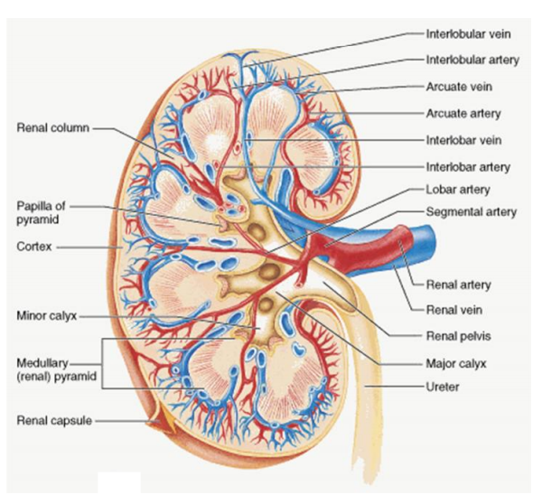
Gambar 2.1 Anatomi Ginjal manusia (Moore & Agur, 2002)

- Struktur Mikroskopik Ginjal
  - Struktur Nefron
Satu ginjal mengandung lebih dari 1 juta nefron yang merupakan unit pembentuk urin. Setiap nefron memiliki satu komponen vascular (kapiler) dan satu komponen tubular.
- Glomerulus
Adalah gulungan kapiler yang dikelilingi kapsul epitel berdinding ganda disebut kapsul Bowman. Glomerulus dan kapsul Bowman bersama-sama membentuk sebuah korpuskel ginjal.
- Tubulus Kontortus Proksimal
Panjangnya mencapai 15 mm dan sangat berliku. Pada permukaan yang menghadap ke lumen tubulus ini terdapat sel-sel epitelial kuboid yang kaya akan mikrovilus (brush border) dan memperluas area permukaan lumen.
- Ansa Henle
Tubulus kontortus proksimal mengarah ke tungkai desenden ansa Henle yang masuk kedalam medula, membentuk lengkungan jepit yang tajam (lekukan), dan membalik ke atas membentuk tungkai asenden ansa Henle.
- Nefon korteks terletak dibagian terluar korteks. Nefron ini memiliki lekukan pendek yang memanjang ke sepertiga bagian atas medula.
- Nefron jukstamedular terletak didekat medula. Nefron ini memiliki lekukan panjang yang menjulur kedalam piramida medula.
- Tubulus Kontortus Distal
Juga sangat berliku, panjangnya sekitar 5 mm dan membentuk segmen terakhir nefron.
- Disepanjang jalurnya, tubulus ini bersentuhan dengan dinding arterial aferen. Bagian tubulus yang bersentuhan dengan arteriol mengandung sek-sel termodifikasi yang disebut macula densa. Macula densa berfungsi sebagai suatu kemoreseptor dan distimulasi oleh penurunan ion natrium.
- Dinding arterial aferen yang bersebelahan dengan macula densa mengandung sel-sel otot polos termodifikasi yang disebut sel jukstaglomerular. Sel ini distimulasi melalui penurunan tekanan darah untuk memproduksi renin.
- Macula densa, sel jukstaglomerular, dan sel mesanglumsaling bekerja sama untuk membentuk apparatus jukstaglomerular yang penting dalam pengaturan tekanan darah.
- Tubulus dan Duktus Pengumpul
Karena setiap tubulus pengumpus berdesenden di korteks, maka tubulus tersebut akan mengalir ke sejumlah tubulus kontortus distal. Tubulus pengumpul membentuk duktus pengumpul besar yang lurus. Duktus pengumpul membentuk tuba yang lebih besar yang mengalirkan urin ke kaliks minor. Kaliks minor bermuara ke dalam pelvis ginjal melalui kaliks mayor. Dari pelvis ginjal, urin dialirkan ke ureter yang mengarah ke kandung kemih.
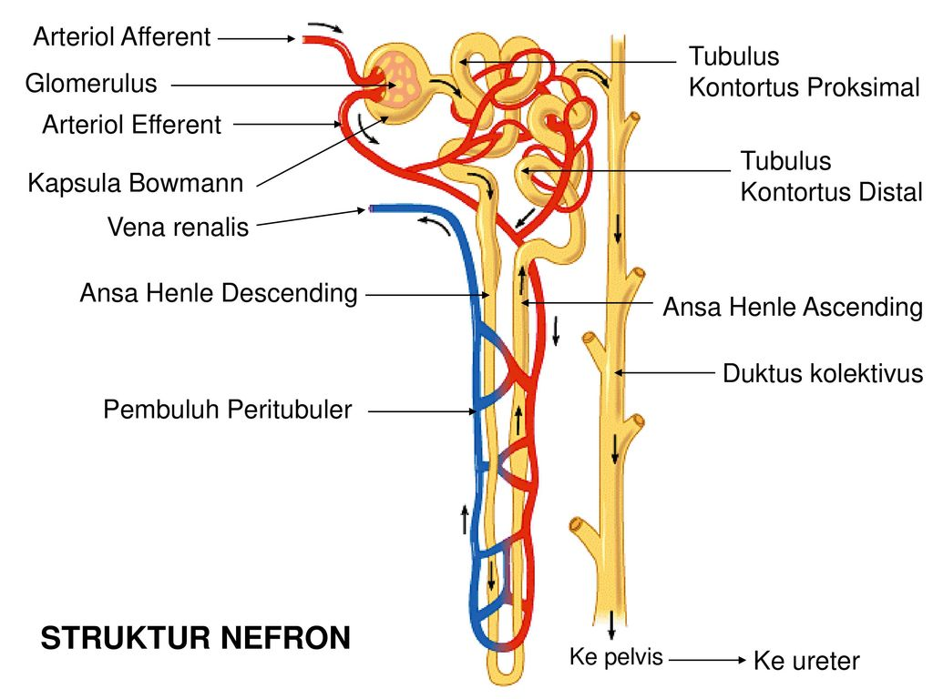

Gambar 2.2 Struktur Nefron (Suharyanto & Madjid, 2009)

- Aliran Darah Ginjal
Aorta abdominalis bercabang menjadi arteri renalis kira-kira setinggi vertebra lumbalis 2. Karena aorta terletak di sebelah kiri garis tengah maka arteri renalis kanan lebih panjang dari arteri renalis kiri. Setiap arteri renalis bercabang sewaktu masuk kedalam hilus ginjal (Suharyanto & Madjid, 2009).
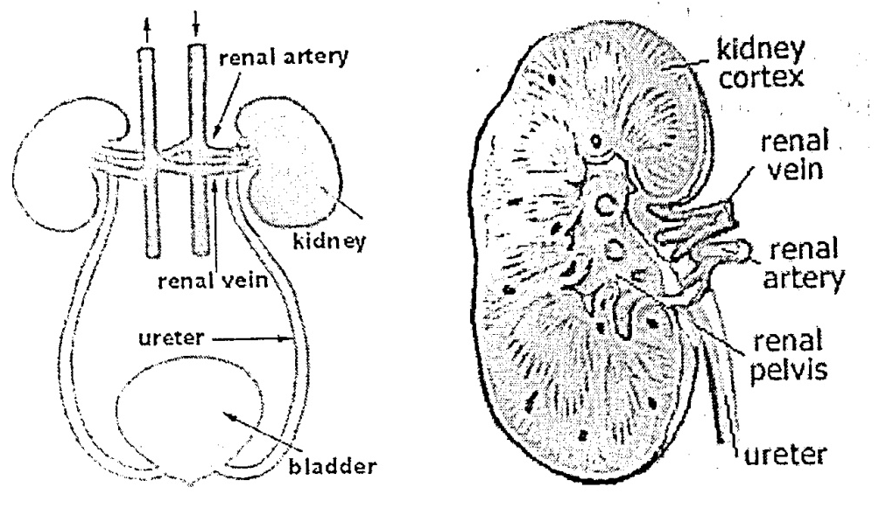
Gambar 2.3 Aliran darah ginjal (Suharyanto & Madjid, 2009)

Vena renalis menyalurkan darah ke dalam vena kava inferior yang terletak disebelah kanan garis tengah. Akibatnya vena renalis kiri kira-kira dua kali lebih panjang dari vena renalis kanan. Saat arteri renalis masuk ke dalam hilus, arteri tersebut bercabang menjadi arteria interlobaris yang berjalan di antara piramid, selanjutnya membentuk arteria arkuata yang melengkung melintas basis piramid-piramid tersebut.
Arteria arkuata kemudian membentuk arteriola-arteriola interlobularis yang tersusun paralel dalam korteks. Arteriola interlobularis ini selanjutnya membentuk arteriola aferen. Arteriola aferen akan berakhir pada rumbai-rumbai kapileryang disebut glomerulus. Rumbai-ruumbai kapiler atau glomerulus bersatu membentuk arteriola eferen yang kemudian bercabang-cabang membentuk sistem portal kapiler yang mengelilingi tubulus dan kadang-kadang disebut kapiler peritubular. Darah yang mengalir melalui sistem portal ini akan dialirkan ke dalam jalinan vena, selanjutnya menuju vena interlobularis, vena arkuata, vena interlobularis dan vena renalis, dan akhirnya mencapai vena cava inferior (Suharyanto & Madjid, 2009).

- Konsep Penyakit
- Definisi CKD
CKD (Chronic kidney disease) adalah kemunduran fungsi ginjal yang progesif dan irrevesibel dimana terjadi kegagalan kemampuan tubuh untuk mempertahankan keseimbangan metabolic, cairan elektrolit yang mengakibatkan uremia atau azotemia.CKD adalah suatu sindrom klinis yang disebabkan penurunan fungsi ginjal yang bersifat menahun, berlangsung progesif dan cukup lanjut (Wijaya & Putri, 2013).
CKD (Chronic kidney disease) merupakan gangguan fungsi ginjal yang progresif dan irreversible (lambat) artinya jika ginjal mengalami satu kerusakan maka akan ada kemungkinan terjadi kerusakan yang lebih banyak dan tidak dapat kembali normal.CKD terjadi setelah berbagai macam penyakit yang merusak massa nefron ginjal. Sebagian besar penyakit ini merupakan penyakit parenkim ginjal difus dan bilateral, meskipun lesi obstruktif pada traktus urinarius ditandai oleh uremia yang sudah lama juga dapat menyebabkan CKD. Keadaan ini merupakan konsekuensi akhir dari semua penyakit CKD (Price & Wilson, 2012).
Gagal ginjal kronis atau penyakit renal tahap akhir merupakan gangguan fungsi renal yang progresif dan ireversibel dimana kemampuan tubuh gagal untuk mempertahankan metabolisme dan keseimbangan cairan dan elektrolit, menyebabkan uremia (Smeltzer & Bare, 2001).

- Etiologi
Gagal ginjal kronik sering kali menjadi penyakit komplikasi dari penyakit lainnya, sehingga merupakan penyakit sekunder (secondary illness). Penyebab yang sering adalah diabetes mellitus dan hipertensi. Selain itu ada beberapa penyebab lainnya dari gagal ginjal kronik, yaitu:
  - Gangguan pembuluh darah ginjal
Berbagai jenis lesi vaskular dapat menyebabkan iskemik ginjal dan kematian jaringan ginjal. Lesi yang paling sering adalah aterosklerosis pada arteri renalis yang besar, dengan konstriksi skleratik progresif pada pembuluh darah. Hiperplapsia fibromuskular pada satu atau lebih arteri besar yang juga menimbulkan sumbatan pembuluh darah. Nefrosklerosis yaitu suatu kondisi yang disebabkan oleh hipertensi lama yang tidak diobati, dikarakteristikkan oleh penebalan, hilangnya elastisitas sistem, perubahan darah ginjal mengakibatkan penurunan aliran darah dan akhirnya gagal ginjal.
  - Infeksi
Dapat disebabkan oleh beberapa jenis bakteri terutama E. Coli yang berasal dari kontaminasi tinja pada traktus urinarius bakteri. Bakteri ini mencapai ginjal melalui aliran darah atau yang lebih sering secara ascenden dari traktus urinarius bagi. Bawah lewat ureter ke ginjal sehingga dapat menimbulkan kerusakan irrevesibel ginjal yang disebut plenlonefritis.
  - Obtruktus traktus urinarius
Oleh batu ginjal, hipertrofiprostat dan kontriksi uretra.
  - Gangguan tubulus primer
Terjadinya nefrotoksis akibat analgesik atau logam berat.
  - Kelainan kongenital dan herediter
Kondisi keturunan yang dikarakteristik oleh terjadinya kista/kantong yang berisi cairan didalam ginjal dan organ lain, serta tidak ada jaringan ginjal yang bersifat kongenital adanya asidosis (Wijaya & Putri, 2013).
- Manifestasi Klinis
Menurut Smeltzer & Bare (2001) manifestasi klinis pasien CKD antara lain : hipertensi, (akibat retensi cairan dan natrium dari aktivitas sistem renin – angiotensin aldosteron), gagal jantung kongestif dan udem pulmoner (akibat cairan berlebihan) dan perikarditis (akibat iritasi pada lapisan perikardial oleh toksik, pruritis, anoreksia, mual, muntah, dan cegukan, perubahan tingkat kesadaran, tidak mampu berkonsentrasi).
Menurut Suyono (2001) manifestasi klinik tentang CKD (Chronic kidney disease) adalah sebagai berikut :
- Gangguan kardiovaskuler
Hipertensi, nyeri dada, dan sesak nafas akibat perikarditis, efusi perikardiak dan gagal jantung akibat penimbunan cairan, gangguan irama jantung dan edema.
- Gangguan pulmoner
Nafas dangkal, kussmaul, batuk dengan sputum kental dan riak.
- Gangguan gastrointestinal
Anoreksia, nausea, dan fomitus yang berhubungan dengan metabolisme protein dalam usus, perdarahan saluran gastrointestinal, ulserasi dan perdarahan mulut, nafas bau amonia.

- Gangguan muskuloskeletal
Resiles leg syndrom (pegal pada kaki sehingga selalu digerakan), Burning feet syndrom (rasa kesemutan dan terbakar, terutama di telapak kaki), tremor, miopati (kelemahan dan hipertropi otot – otot ekstremitas)
- Gangguan integumen
Kulit berwarna pucat akibat anemia dan kekuning – kuningan akibat penimbunan urokrom, gatal – gatal akibat toksik, kuku tipis dan rapuh.
- Gangguan endokrin
Gangguan seksual : libido fertilitas dan ereksi menurun, gangguan menstruasi dan aminore. Gangguan metabolik glukosa, gangguan metabolik lemak dan vitamin D.
- Gangguan cairan elektrolit dan keseimbangan asam basa
Biasanya terjadi retensi garam dan air, tetapi dapat juga terjadi kehilangan natrium dan dehidrasi, asidosis, hiperkalemia, hipomagnesemia, hipokalsemia.
- Sistem hematologi
Anemia yang disebabkan karena berkurangnya produksi eritopoetin, sehingga rangsangan eritopoesis pada sum – sum tulang berkurang, dapat juga terjadi gangguan fungsi trombosis dan trombositipenia.
- Tanda dan Gejala
Menurut Kowalak (2011) tanda dan gejala yang umum terjadi pada pasien CKD (Chronic kidney disease) yaitu :
- Hipervolemia
Disebabkan karena retensi natrium.
- Hipokalsemia dan hiperkalemia
Disebabkan karena ketidakseimbangan elektrolit.
- Asidosis metabolik
Disebabkan akibat kehilangan bikarbonat.
- Neuropati perifer
Disebabkan akibat penumpukan zat-zat toksik.
- Edema
Disebabkan karena penumpukan cairan berlebih.
- Gannguan kulit
Biasanya nampak kulit bewarna kuning atau kecoklatan akibat proses metabolik, serta kulit kering akibat uremic frost.
- Kram otot dan kesemutan
Biasanya karena akibat hiperkalimea.
- Gangguan pada gastrointestinal
Biasanya terjadi anoreksia, mual, muntah dan diare.
- Mual muntah
Biasanya akibat hiponatremia.
- Patofisiologi
Meskipun penyakit CKD (Chronic kidney disease) terus berlanjut, namun jumlah solute yang harus di ekskresi oleh ginjal untuk mempertahankan homeostasis tidaklah berubah, kendati jumlah nefron sudah menurun secara progresif.
Dua adaptasi penting yang dilakukan oleh ginjal sebagai respon terhadap ancaman ketidakseimbangan cairan dan elektrolit.
- Sisa nefron yang ada mengalami hipertrofi dalam usahanya untuk melaksanakan seluruh beban kerja ginjal.
- Terjadi peningkatan kecepatan filtrasi, beban solute dan reabsorbsi tubulus dalam setiap nefron, meskipun GFR di seluruh massa nefron turun dibawah normal.
Proses adaptasi ini dapat berhasil apabila tingkat kerusakan ginjal masih dibawah 75%. Akan tetapi apabila kerusakan telah mencapai sekitar 75%, maka kecepatan filtrasi dan beban solute bagi setiap nefron tinggi sehingga keseimbangan glomerulus tubulus tidak dapat laki dipertahankan (Suharyanto & Madjid, 2009).
Fungsi renal menurun, produk akhir metabolisme protein (yang normalnya diekskresikan ke dalam urin) tertimbun dalam darah. Terjadi uremia dan mempengaruhi setiap sistem tubuh. Semakin banyak timbunan produk sampah maka gejala akan semakin berat. Banyak gejala uremia membaik setelah dialisis (Wijaya & Putri, 2013).
- Klasifikasi CKD
Menurut Wijaya & Putri (2013), klasifikasi CKD (Chronic Kidney Disease) dibagi menjadi 3 stadium, yaitu:
- Stadium I
Penurunan cadangan ginjal, ditandai dengan kehilangan fungsi nefron 40 – 75%. Pasien biasanya tidak mempunyai gejala, karena sisa nefron yang ada dapat membawa fungsi-fungsi normal ginjal.
- Stadium II (Insufisiensi ginjal)
Kehilangan fungsi ginjal 75 – 90%. Pada tingkat ini terjadi kreatinin serum dan nitrogen urea darah, ginjal kehilangan kemampuannya untuk mengembangkan urin pekat dan azotemia. Pasien mungkin melaporkan poliuria dan nokturia.
- Sadium III (Payah gagal ginjal stadium akhir atau uremia)
Tingkat renal dari CKD yaitu sisa nefron yang berfungsi < 10%. Pada keadaan ini kreatinin serum dan kadar BUN akan meningkat dengan menyolok sekali sebagai respon terhadap GFR yang mengalami penurunan sehinggaterjadi ketidak seimbangan kadar ureum nitrogen darah dan elektrolit, pasien diindikasikan untuk dialisis.
- Diagnosa Banding
Beberapa penyakit yang memiliki gejala mirip dengan CKD (Chronic Kidney Disease) sebagai berikut :
- Gagal ginjal akut
Merupakan istilah untuk kondisi dimana ginjal seseorang mengalami kerusakan secara mendadak, sehingga tidak bisa berfungsi
- Glomerulonefritis
Merupakan salah satu jenis penyakit ginjal berupa kerusakan yang terjadi pada glomeruli, yakni penyaring kecil di dalam ginjal.
- Batu ginjal
Kondisi material keras menyerupai batu terbentuk di dalam ginjal.
- Nefrosklerosis
Pengerasan atau sklerosis arteri ginjal akibat hipertensi yang lama.
- Nefropatik diabetik
Komplikasi penyakit ginjal yang serius dari diabetes.
- Multiple Myeloma
Merupakan jenis kanker yang menyerang sel pkasma, yaitu salah satu jenis sel darah putih pada sumsum tulang penderita. Biasanya merusak pada berbagai organ tubuh, seperti ginjal dan tulang.
- Sindrom Alport
Merupakan penyakit keturunan yang disebabkan buruknya fungsi ginjal.
- Komplikasi
Komplikasi menurut Prabowo & Pranata (2014) yang dapat ditimbulkan dari penyakit gagal ginjal kronis adalah:
- Penyakit tulang
Penurunan kadar kalsium (hipokalsemia) secara langsung akan mengakibatkan dekalsifikasi matriks tulang, sehingga tulang akan menjadi rapuh (osteoporosis) dan jika berlangsung lama akan menyebabkan farktur pathologis pathologis.
- Penyakit kardiovaskuler
Ginjal sebagai control sirkulasi sistemik akan berdampak secara sistemik berupa hipertensi, kelainan lipid, intoleransi glukosa, dan kelainan hemodinamik (sering terjadi hipertrofi ventrikel kiri).
- Anemia
Selain berfungsi dalam sirkulasi, ginjal juga berfungsi dalam rangkaian hormonal (endokrin). Sekresi eritropoetin yang mengalami defisiensi di ginjal mengakibatkan penurunan hemoglobin.

- Disfungsi seksual
Dengan gangguan sirkulasi pada ginjal, maka libido sering mengalami penurunan dan terjadi impoten pada pria. Pada wanita, dapat terjadi hiperprolaktinemia.
- Pemeriksaan Penunjang
Pemeriksaan penunjang pada pasien CKD (Chronic kidney disease) menurut (Wijaya & Putri, 2013) meliputi:
- Urine
- Volume < 400 ml/24 jam (oliguria) atau anuria
- Warna : urin keruh
- Berat jenis < 1,105
- Klirens kreatinin : turun
- Na⁺⁺ > 40 mEq/lt
- Protein : proteinuria (3 – 4 +)
- Darah
- BUN/kreatinin : ↑
- Hitung darah lengkap : Ht ↓, Hb < 7-8 gr%
- Eritrosit : waktu hidup ↓
- GDA, pH ↓ : asidosis metabolik
- Na⁺⁺ serum : ↓
- K⁺ : ↑
- Mg⁺⁺ / fosfat : ↑
- Protein (khusus albumin) : ↓
- KUB foto : ukuran ginjal/ureter/KK dan obstruksi (batas)
- Pielogram retrograd : identifikasi ekstravaskular, massa
- Sistouretrogram berkemih : ukuran KK, refluks kedalam ureter, retensi
- Ultrasono ginjal : sel jaringan untuk diagnosis histologist
- Endoskopi ginjal, nefroskopi : batu, hematuria, tumor
- EKG : ketidakseimbangan elektrolit dan asam basa
- Foto kaki, tengkorak, kolumna spinal dan tangan : demineralisasi
- Pencegahan
- Pencegahan primer
Komplikasi penyakit CKD (Chronic kidney disease) dapat dicegah dengan melakukan penanganan secara dini. Oleh karena itu, upaya yang harus dilaksanakan adalah pencegahan yang efektif terhadap penyakit ginjal kronik, dan hal ini dimungkinkan karena berbagai faktor risiko untuk penyakit ginjal kronik dapat dikendalikan. Pencegahan primer terhadap penyakit CKD dapat berupa :
  - Penghambatan hipertensi dengan menurunkan tekanan darah sampai normal untuk mencegah risiko penurunan fungsi ginjal
  - Pengendalian gula darah, lemak darah, dan anemia
  - Penghentian merokok
  - Pengendalian berat badan.
  - Banyak minum air putih agar urine tidak pekat dan mampu menampung/melarutkan semua garam agar tidak terjadi pembentukan batu.
  - Konsumsi sedikit garam, makin tinggi konsuumsi garam, makin tinggi ekskresi kalsium dalam air kemih yang dapat mempermudah terbentuknya kristalisasi.
  - Mengurangi makanan yang mengandung protein tinggi dan kolestrol tinggi.
- Pencegahan sekunder
Pencegahan skunder berupa spenatalaksanaan yang terdiri atas pengobatan penyakit penyerta untuk menghambat progresifitas, mempertahankan nilai prognostik yang lebih baik dan menurunkan mortalitas. Penatalaksanaan pencegahan skunder berupa:
- Hemodialisa
Hemodialisis adalah dialisa yang dilakukan dengan menggunakan membran sintetik semipermeabel sebagai pemisah darah dan cairan dialisis pada ginjal buatan. Proses ini dirangkai dalam mesin hemodialisis yang berfungsi mencampur air dengan konsentrat dialisis, memompa darah keluar tubuh dan memompa darah masuk ke dalam tubuh pasien. Hemodialisis akan mengeluarkan dari dalam tubuh air, natrium, kalium, dan ion H+, juga toksin uremik. Masalah akut yang terjadi saat hemodialisa seperti emboli udara dapat diatasi dengan adanya monitor pada mesin hemodialisa.

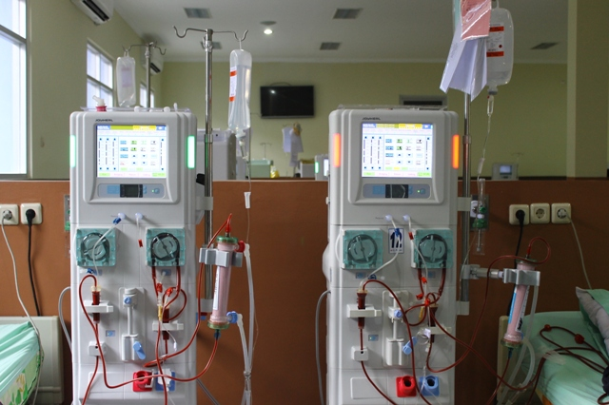
Gambar 2.4 Alat Hemodialisa (RSPAU Dr. S. Hardjolukito)

- Transplantasi ginjal
Tranplantasi ginjal telah menjadi terapi pilihan bagi kebanyakan pasien dengan penyakit ginjal tahap akhir, karena menghasilkan rehabilitasi yang lebih baik dibanding dialisis kronik dan menimbulkan perasaan sehat seperti orang normal.
- Penatalaksanaan
Menurut Sudoyo (2015), penatalaksanaan pada pasien CKD dapat dilihat dalam tabel berikut :
- Terapi spesifik terhadap penyakit dasarnya.
- Pencegahan dan terapi terhadap kondisi komorbid.
- Memperlambat pemburukan fungsi ginjal.
- Pencegahan dan terapi terhadap penyakit kardiovaskular.
- Pencegahan dan terapi terhadap komplikasi.
- Terapi pengganti ginjal berupa dialisis atau transplantasi ginjal.
Tabel 2.1 Penatalaksanaan pada pasien CKD
Derajat | LFG (ml/menit/1,73m) | Rencana Tatalaksana
1 | > 90 | Terapi penyakit dasar, kondisi komoroid, evaluasi pemburukan fungsi ginjal, memperkeil resiko kardiovaskular.
2 | 60 – 89 | Menghambat pemburukan fungsi ginjal.
3 | 30 – 59 | Evaluasi dan terapi komplikasi.
4 | 15 – 29 | Persiapan untuk terapi pengganti ginjal.
5 | < 15 | Terapi pengganti ginjal
Sumber : Sudoyo (2015)

- Dampak Masalah
Masalah yang perlu di perhatikan pada pasien CKD (Chronic kidney disease) adalah gangguan keseimbangan cairan dan elektrolit, gangguan sistem hematologi, gangguan integumen, dan gangguan kardiovaskular.
- Gangguan keseimbangan cairan dan elektrolit
Akibatnya karena adanya pembengkakan di beberapa bagian ekstremitas tubuh, kadar BUN/kreatin meningkat.
- Gangguan sistem hematologi
Anemia yang berakibat mudah merasa lelah, badan terasa lemas, merasa pusing.
- Gangguan integumen
Kulit berwarna pucat akibat anemia dan kekuning – kuningan akibat penimbunan urokrom, gatal – gatal akibat toksik.
- Gangguan kardiovaskuler
Berakibat Hipertensi, nyeri dada, dan sesak nafas akibat perikarditis, efusi perikardiak dan gagal jantung akibat penimbunan cairan, gangguan irama jantung dan edema.

- Konsep IGD
Dibawah ini akan dijelaskan tentang standart baku yang di buat oleh Menkes RI (2009) dalam pelayanan gawat darurat yang dapat menjadi acuan bagi daerah dalam mengembangkan pelayanan gawat darurat khususnya di Instalasi Gawat Darurat.
Prinsip umum IGD yang perlu diterapkan pada setiap rumah sakit meliputi :
  - Setiap Rumah Sakit wajib memiliki pelayanan gawat darurat yang memiliki kemampuan untuk melakukan pemeriksaan awal kasus-kasus gawat darurat, melakukan resusitasi dan stabilitasi (life saving).
  - Pelayanan di Instalasi Gawat Darurat Rumah Sakit harus dapat memberikan pelayanan 24 jam dalam sehari dan tujuh hari dalam seminggu.
  - Berbagai nama untuk instalasi/unit pelayanan gawat darurat di rumah sakit diseragamkan menjadi INSTALASI GAWAT DARURAT (IGD).
  - Rumah Sakit tidak boleh meminta uang muka pada saat menangani kasus gawat darurat.
  - Pasien gawat darurat harus ditangani paling lama 5 ( lima ) menit setelah sampai di IGD.
  - Organisasi Instalasi Gawat Darurat (IGD) didasarkan pada organisasi multidisiplin, multiprofesi dan terintegrasi, dengan struktur organisasi fungsional yang terdiri dari unsur pimpinan dan unsur pelaksana, yang bertanggung jawab dalam pelaksanaan pelayanan terhadap pasien gawat darurat di Instalasi Gawat Darurat (IGD), dengan wewenang penuh yang dipimpin oleh dokter.
  - Setiap Rumah sakit wajib berusaha untuk menyesuaikan pelayanan gawat daruratnya minimal sesuai dengan klasifikasi berikut.
- Klasifikasi IGD
Klasifikasi pelayanan Instalasi Gawat Darurat terdiri dari:
  - Pelayanan Instalasi Gawat Darurat Level IV sebagai standar minimal untuk Rumah Sakit Kelas A.
  - Pelayanan Instalasi Gawat Darurat Level III sebagai standar minimal untuk Rumah Sakit Kelas B.
  - Pelayanan Instalasi Gawat Darurat Level II sebagai standar minimal untuk Rumah Sakit Kelas C.
  - Pelayanan Instalasi Gawat Darurat Level I sebagai standar minimal untuk Rumah Sakit Kelas D.
- Jenis Pelayanan IGD
- Pelayanan Instalasi Gawat Darurat Level IV memberikan pelayanan yang terdiri dari memberikan diagnosa dan penanganan permasalahan pada A, B, dan C dengan alat-alat yang lebih lengkap termasuk ventilator, penilaian disability, penggunaan obat, EKG, dan defibrilasi. Kemudian tersedia ruangan observasi HCU/ Ruang resusitasi – ICU dan bedah cito.
- Pelayanan Instalasi Gawat Darurat Level III memberikan pelayanan yang terdiri dari memberikan diagnosa dan penanganan permasalahan pada A, B, dan C dengan alat-alat yang lebih lengkap termasuk ventilator, penilaian disability, penggunaan obat, EKG, dan defibrilasi. Kemudian tersedia ruangan observasi HCU/ Ruang resusitasi – ICU dan bedah cito.
- Pelayanan Instalasi Gawat Darurat Level II memberikan pelayanan mulai dari diagnosis dan penanganan permasalahan pada A: Jalan nafas (airway problem), B: Pernafasan (breathing problem), C: Sirkulasi pembuluh darah (circulation problem) kemudian penilaian disability, penggunaan obat, EKG, defibrilasi, dan observasi HCU dan bedah cito.
- Pelayanan Instalasi Gawat Darurat Level I memberikan pelayanan mulai dari Diagnosis dan penanganan permasalahan pada A: Jalan nafas (airway problem), B: Pernafasan (breathing problem), C: Sirkulasi pembuluh darah (circulation problem) dan melakukan stabilisasi dan evakuasi.

- Asuhan Keperawatan
- Konsep Asuhan Keperawatan
Asuhan keperawatan adalah tindakan sistemis dengan pendekatan pemecahan masalah yang logis dan teratur secara komprehensif dan efektif yang meliputi pengkajian, analisa data, perencanaan, pelaksanaan dan evaluasi
- Pengkajian
- Identitas
Identitas pasien terdiri dari nama, nomor rekam medik, usia (biasanya mayoritas pada usia 30 tahun – 60 tahun), pekerjaan, tanggal masuk rumah sakit, cara masuk dan diagnosa medis pasien (Suharyanto & Madjid, 2009).
- Primary Survey
Pengkajian cepat untuk mengidentifikasi dengan segera masalah aktual/potensial dari kondisi life threatning (berdampak terhadap kemampuan pasien untuk mempertahankan hidup). Pengkajian tetap berpedoman pada inspeksi, palpasi, perkusi dan auskultasi jika hal tersebut memungkinkan. Pemeriksaan pertama yang dilakukan adalah Airway, kaji adanya/tidaknya sumbatan jalan nafas, distress pernafasan, tanda-tanda perdarahan di jalan nafas, muntahan, edema laring. Breathing, meningkatya frekuensi nafas, sesak, adanya otot bantu pernafasan, adanya suara nafas tambahan. Circulation, biasanya pasien mengalami takikardia, sianosis, hipertensi, CRT > 3 detik. Disability, kaji tingkat kesadaran, gerakan ekstremitas, GCS, ukuran pupil dan respon pupil terhadap cahaya. Exsposure, kaji tanda-tanda trauma yang ada.
- Secondary Survey
- Keluhan utama
Keluhan sangat bervariasi, terlebih jika terdapat penyakit sekunder yang menyertai. Keluhan bisa berupa urine output yang menurun<400 ml/hari (oliguria) sampai pada anuria, penurunan kesadaran karena komplikasi pada sistem sirkulasiventilasi, anoreksia, mual dan muntah, diaphoresis (keringat), fatigue, nafas berbau amoniak, pruritus (rasa gatal). Kondisi ini dipicu oleh karena penumpukan zat sisa metabolisme/toksin dalam tubuh karena ginjal mengalami kegagalan filtrasi.
- Riwayat penyakit sekarang
Pada pasien dengan CKD biasanya terjadi penurunan urine output, penurunan kesadaran, perubahan pola nafas karena komplikasi dari gangguan sistem ventilasi, fatigue, perubahan fisiologis kulit, nafas berbau amoniak. Selain itu, karena berdampak pada proses metabolisme (sekunder karena intoksikasi), maka akan terjadi anoreksia, mual dan muntah sehingga beresiko untuk terjadinya gangguan nutrisi.
- Riwayat penyakit dahulu
Gagal ginjal kronik dimulai dengan periode gagal ginjal akut dengan berbagai penyebab. Oleh karena itu, informasi penyakit terdahulu akan menegaskan untuk penegakan masalah. Kaji riwayat penyakit infeksi saluran kemih, payah jantung, penggunaan obat berlebihan (overdosis) khususnya obat yang bersifat nefrotoksik, benign prostatic hyperplasia (pembesaran prostat jinak), dan lain sebagainya yang mampu mempengaruhi kerja ginjal. Selain itu, ada beberapa penyakit yang langsung mempengaruhi atau menyebabkan gagal ginjal yaitu diabetes mellitus, hipertensi, batu saluran kemih (urolithiasis).
- Riwayat penyakit keluarga
Gagal ginjal kronis bukan penyakit menular dan penyakit menurun, sehingga silsilah keluarga tidak terlalu berdampak pada penyakit ini. Namun pencetus sekunder seperti diabetes mellitus dan hipertensi memiliki pengaruh terhadap kejadian penyakit gagal ginjal kronis.
- Pemeriksaan Fisik
- B1 (Breathing)
Klien bernapas dengan bau urine (fetor amonia) sering didapatkan pada fase ini. Respon uremia didapatkan adanya adanya pernapasan Kusmaul. Pola nafas cepat dan dalam merupakan upaya untuk melakukan pembuangan karbondioksida yang menumpuk di sirkulasi.
- B2 (Blood)
Pada kondisi uremia berat, tindakan auskultasi perawat akan menemukan adanya friction rub yang merupakan tanda khas efusi perikardial. Didapatkan tanda dan gejala gagal jantung kongestif, TD meningkat, akral dingin, CRT >3detik, palpitasi, nyeri dada atau angina dan sesak nafas , gangguan irama jantung, edema penurunan perfusi perifer sekunder dari penurunan curah jantung akibat hiperkalemia dan gangguan konduksi elektrikal otot ventrikel. Pada sistem hematologi sering didapatkan adanya anemia.
- B3 (Brain)
Didapatkan penuruunan tingkat kesadaran, disfungsi serebral, seperti proses pikir dan disorientasi. Klien sering didapatkan adanya kejang, aadanya neuropati perifer, burning feet syndrome, restless leg syndrome, kram otot dan nyeri otot.
- B4 (Bladder)
Penurunan urine output <400ml/hr sampai anuria, terjadi penurunan libido berat.
- B5 (Bowel)
Didapatkan adanya mual dan muntah, anoreksia dan diare sekunder dari bau mulut amonia, peradangan mukoa mulut, dan ulkus saluran cerna sehingga sering didapatkan penurunan intake nutrisi dari kebutuhan.
- B6 (Bone)
Didapatkan adnaya nyeri panggul, sakit kepala, kram otot, nyeri kaki (memburuk saat malm hari), kulit gatal, ada/berulangnya infeksi, pruritus, demam(sepsis, dehidrasi), petekie, area ekimosis pada kulit, fraktur tulang, defosit fosfat kalsium pada kulit , jaringan lunak dan keterbatasan gerak sendi. Didapatkan adanya kelemahan fisik secara umum sekunder dari anemia dan penurunan perfusi perifer dari hipertensi.
- Diagnosa Keperawatan
- Penurunan curah jantung b.d perubahan irama jantung, perubahan frekuensi jantung, perubahan preload, perubahan afterload.
- Hipervolemia b.d gangguan mekanisme regulasi, kelebihan cairan, gangguan aliran balik vena.
- Resiko ketidakseimbangan elektrolit b.d kelebihan volume cairan, ketidakseimbangan cairan, disfungsi ginjal.
- Resiko tinggi kerusakan integritas kulit b.d gangguan status metabolik, sirkulasi dan sensasi, gangguan turgor kulit, penurunan aktivitas/imobilitas, akumulasi toksin dalam kulit.
- Resiko tinggi cedera b.d penekanan produksi/sekresi eritropoltin, penurunan produksi SDM, gagguan faktor pembekuan, peningkatan kerapuhan kapiler.
- Intoleransi aktifitas b.d ketidakseimbangan antara suplai dan kebutuhan oksigen, tirah baring, kelemahan, imobilitas.
- Kurang pengetahuan tendang kondisi prognosis dan kebutuhan pengobatan b.d keterbatasan kognitif, salah interpretasi informasi.
- Intervensi Keperawatan
- Penurunan curah jantung b.d perubahan irama jantung, perubahan frekuensi jantung, perubahan preload, perubahan afterload.
- Definisi: ketidakmampuan jantung memompa darah untuk memenuhi kebutuhan metabolisme tubuh
- DS: Dispnea, lelah
- DO: Tekanan darah meningkat/menurun, CRT > 3 detik, sianosis, oliguria
- Tujuan: Penurunan curah jantung tidak terjadi.
- Kriteria hasil: Tanda-tanda vital dalam batas normal, nadi perifer kuat, CRT < 2 detik
- Intervensi :
- Auskultasi bunyi jantung dan paru
R/ S3 S4 dengan tonus muffled, takikardi, frekuensi jantung tak teratur, takipneu, dispneu
- Kaji adanya/derajat hipertensi awasi TD
R/ hipertensi bermakna dapat terjadi karena gangguan pada sistem aldosteron renin angiostensin (disebabkan disfungsi ginjal)
- Kaji tingkat aktifitas
R/ kelelahan dapat menyertai GJK juga anemia
- Evaluasi bunyi jantung, TD, nadi, CRT, suhu
R/ hipotensi, nadi paradoksik, ↓ nadi perifer, distensi jugular, pucat
- Kolaborasi tentang pemeriksaan labor, Contoh: elektrolit, BUN
R/ ketidakseimbangan dapat mengganggu konduksi elektrikal dan fungsi jantung
- Kolaborasi untuk pemberian obat anti hipertensi
R/ menurunkan tahanan vaskular sistemik dan pengeluaran renin untuk menurunkan kerja miokardial dan mencegah GJK
- Hipervolemia b.d gangguan mekanisme regulasi, kelebihan cairan.
- Definisi: peningkatan volume cairan intravaskuler, interstitial, dan atau intraseluler
- DS: Dispnea, ortopnea
- DO: Edema, BB meningkat, kadar Hb/Ht menurun, oliguria.
- Tujuan : Hipervolemia teratasi
- Kriteria hasil : edema menurun, berat badan membaik
- Intervensi :
- Identifikasi tanda hipervolemia
R/ mengetahui tanda dan gejala hipervolemia
- Monitor intake output
R/ mengetahui jumlah cairan intake output
- Timbang berat badan setiap hari
R/ mengetahui berat badan sebelum dan saat sakit
- Lakukan pemasangan cateter
R/ mengetahui jumlah output cairan
- Ajarkan cara membatasi cairan
R/ mengurangi terjadi kelebihan cairan kembali
- Kolaborasi untuk pemberian diuretik
R/ mengoptimalkan proses pemulihan
- Resiko ketidakseimbangan elektrolit b.d disfungsi ginjal, ketidakseimbangan cairan, kelebihan volume cairan.
- Definisi: Berisiko mengalami perubahan kadar serum elektrolit
- Faktor risiko yang menyebabkan adalah disfungsi ginjal
- Tujuan : Ketdakseimbangan elektrolit tidak terjadi
- Kriteria hasil : Mual berkurang, kadar elektrolit dalam batas normal
- Intervensi :
- Identifikasi kemungkinan penyebab ketidaksimbangan elektrolit
R/ mengetahui penyebab ketidakseimbangan elektrolit
- Monitor tanda-tanda mual dan muntah
R/ mengetahui tanda mual dan muntah
- Lakukan pengambilan sampel darah
R/ mengetahui lebih lanjut kadar elektrolit dalam darah
- Dokumentasikan hasil pemantauan
R/ mengetahui hasil dari pemeriksaan
- Kolaborasi pemberian antiemetik
R/ mencegah terjadinya mual
- Implementasi Keperawatan
Pelaksanaan rencana keperawatan adalah kegiatan atau tindakan yang diberikan kepada pasien sesuai dengan rencana keperawatan yang telah ditetapkan tergantung pada situasi dan kondisi pasien saat ini.
- Evaluasi
Dilaksanakan suatu penilaian terhadap asuhan keperawatan yang telah diberikan atau dilaksanakan dengan berpegang teguh pada tujuan yang ingin dicapai. Pada bagian ini ditentukan apakah perencanaan sudah tercapai atau belum dapat juga timbul.

- WOC
CKD
Gambar 2.5 WOC
Kerusakan glomerulus
Preload ↑
Beban jantung ↑
Hipertrofi ventrikel kiri
Penurunan curah jantung
Filtrasi glomerulus ↓
Edema
Vol. Cairan ↑
Hipervolemia
Penurunan COP
Sekresi eritropoetin ginjal
Produksi sel darah merah ↓
Anemia
Perubahan perrfusi jaringan
Konsentrasi PO4 serum
↑ PO4 dan Ca dalam plasma
Konsentrasi Ca terionisasi serum plasma ↓
Osteomalaiso
Intoleransi aktifitas, resti cedera
Sekresi protein terganggu
Sindrom uremia
Asam lambung ↑
Gangguan keseimbangan asam basa
Perpospetemi
Mual, muntah
Kehilangan nafsu makan
Kulit kering, bersisik, gatal
Resti kerusakan integritas kulit
Elektrolit dalam tubuh ↓
Resiko ketidak seimbangan cairan da elektrolit
Asupan nutrisi kurang
Perubahan nutrisi < dari kebutuhan
GFR ↓
Retensi Na, H2O
Pusing dan lemas
BAB 3
TINJAUAN KASUS

Untuk mendapatkan gambaran nyata tentang pelaksanaan asuhan keperawatan pada pasien dengan diagnosa medis CKD (Chronic kidney disease), maka penulis menyajikan suatu kasus yang penulisan kelolaan mulai tanggal 28 Januari 2020 di Instalasi Gawat Darurat RSPAL Dr. Ramelan Surabaya.
- Pengkajian
- Identitas
Pasien bernama Ny. P usia 64 tahun, berjenis kelamin perempuan, beragama islam, bertempat tinggal di Surabaya, dan penanggung biaya pasien adalah BPJS. Pengkajian tanggal 28 Januari 2020 pukul 12.30 WIB. Pasien masuk RSPAL Dr. Ramelan Surabaya di IGD tanggal 28 Januari pukul 12.20 WIB. Karena badan seluruh tubuh terasa lemas dan mengeluh sesak.
- Pre Hospital
Sebelum datang ke RSPAL Dr. Ramelan Surabaya di IGD pasien tidak dibawa ke fasilitas kesehatan dan pasien juga tidak mendapatkan tindakan apa-apa di fasilitas kesehatan lain
- Intra Hospital
Pukul 12.20 WIB Ny. P tiba di IGD RSPAL Dr. Ramelan Surabaya dan diterima oleh tim medis yang selanjutnya ditempatkan di ruang P1. Ny. P datang dengan keadaan umum lemah dengan keluhan lemas diseluruh tubuh, pasien juga mengeluh mual dan sesak, kesadaran compos metis : E4 V5 M6. Selanjutnya Ny. P dilakukan initial assesment yang meliputi survey primer dan sekunder.
- Survey Primer
Penilaian Airway, tidak ada hambatan jalan nafas pada Ny. P, tidak ada suara nafas tambahan, pernafasan paten. Penilaian Breathing, pergerakan dada simetris, irama nafas reguler, tidak ada nafas cuping hidung, tidak ada suara nafas tambahan, tidak ada penggunaan otot bantu nafas, RR 28x/menit, SPO2 94%. Penilaian Circulation, TD 88/64 mmHg, Nadi 108x/menit teraba baik, irama jantung reguler, warna dasar kuku merah muda, CRT < 2 detik, tidak ada perdarahan, turgor kulit baik, edema pada kedua tungkai kaki, residu urin 200 cc. Penilaian Disability, didapatkan GCS E4 V5 M6 dengan kesadaran compos metis, tidak ada paralisis, pupil isokor dengan ukuran ± 4mm. Pemilaian Exposure dengan pemeriksaan suhu 36,6ºC.
- Secondary Survey
- Anamnese keluhan utama
Saat dikaji, Ny. P mengatakan seluruh badan terasa lemas sejak 3 hari lalu disertai mual dan sesak sejak pagi tadi. Faktor yang meringankan Ny. P hanya tiduran dikamar serta mengurangi kegiatan yang berat. Ny. P mengatakan senin kemarin tidak melaksanakan hemodialisa.
- Riwayat penyakit dahulu
Saat dikaji, Ny. P mengatakan ada riwayat penyakit hipertensi sejak 15 tahun lalu dan riwayat HD reguler sejak 4 bulan lalu.
- Riwayat pengobatan
Riwayat pengobatan yang pernah dikonsumsi oleh Ny. P yaitu :
- Amlodipine 10 mg
- Isorbid (ISDN) 5 mg
- Bisoprolol 5 mg
- Candersatan 8 mg
- Pemeriksaan fisik
- B1 (Breath)
Didapatkan pasien Ny. P bentuk dada normocest, pergerakan simetris, tidak ada otot bantu nafas, ada sesak, saat dipalpasi tidak ada nyeri tekan pada bagian leher, tidak ada edema. Saat diperkusi didapatkan sonor, irama reguler. Saat diauskultasi tidak ada suara nafas tambahan.
- B2 (Blood)
Didapatkan pasien Ny. P dengan tekanan darah 88/64 mmHg, CRT < 2 detik. Saat dipalpasi nadi 108x/menit, tidak ada nyeri tekan pada dada, akral teraba hangat kering merah. Irama jantung S1 S2 reguler.
- B3 (Brain)
Didapatkan pasien Ny. P GCS: E4 V5 M6 dengan kesadaran compos metis, reflek fisiologis lemah pada bagian ekstremitas bawah, pasien mampu mencium bau, pasien mampu menggerakkan bola mata, pasien mampu melihat kesegala arah, pasien mampu merasakan rangsangan, pasien mampu menggerakkan wajah, pasien mampu mendengar, pasien mampu menelan makanan dan minuman, pasien mampu berbicara normal. Pasien mampu menggerakkan kepala. Bentuk kepala normal, tidak ada benjolan, tidak ada paralisis, konjungtiva anemis, pupil isokor, telinga simetris, tidak ada nyeri tekan pada telinga.

- B4 (Bladder)
Saat diperiksa kebersihan genitalia bersih, tidak ada distensi kandung kemih, tidak ada nyeri tekan, pasien terpasang cateter urine.
- B5 (Bowel)
Saat di inspeksi tidak ada lebam perut, tidak ada lesi pada lidah atau mulut, mulut bersih, mukosa bibir lembab, pola makan dirumah setiap hari makan habis 2 - 3 porsi, minum air putih sehari 5 - 7 gelas, tidak ada pembengkakan pada abdomen atau asites, tidak ada nyeri pada abdomen.
- B6 (Bone)
Rambut bewarna putih beruban, warna kulit kuning langsat, tidak ada kelainan pada tulang, tidak ada trauma, turgor kulit baik, terdapat odem pada kedua tungkai kaki, ROM mengalami lemah pada ekstremitas bawah. 5555 5555
4444 4444
- Pemeriksaan ADL
- Pola kebutuhan nutrisi, setiap hari Ny. P makan habis 2 - 3 porsi, minum air putih sehari 5 - 7 gelas.
- Pola eliminasi, BAK baik, urin berwarna kuning jernih, BAB 2x sehari.
- Pola tidur, Ny. P tidur kurang lebih 6 - 7 jam sehari, tidak ada gangguan saat tidur.
- Pola kebersihan, Ny. P mandi sehari 2 kali serta gosok gigi, keramas setiap seminggu sekali.

- Pemeriksaan Penunjang
Berikut adalah hasil pemeriksaan penunjang Ny. P di IGD RSPAL Dr. Ramelan Surabaya :
- Laboratorium
- HASIL LAB ANALISA GAS DARAH Ny. P pada tanggal 28 Januari 2020 di IGD RSPAL Dr. Ramelan Surabaya dengan diagnosis CKD
Tabel 3.1 Hasil Lab Analisa Gas Darah
PEMERIKSAAN | HASIL
BE (ecf)  ctCO2  ctHb  FIO2  HCO3act  pCO2 (Measured)  pH (Measured)  pO2 (Measured)  Temp | -14.6  11.7  7.2  61.0  11.1  20.8  7.345  111.4  36.5

- HASIL LAB HEMATOLOGI Ny. P pada tanggal 28 Januari 2020 di IGD RSPAL Dr. Ramelan Surabaya dengan diagnosis CKD
Tabel 3.2 Hasil Lab Hematologi
PEMERIKSAAN | HASIL | NORMAL
WBC  Neu#  Neu%  Lym#  Lym%  Mon#  Mon%  Eos#  Eos%  Bas#  Bas%  RBC  HGB  HCT  MCV  MCH  MCHC  RDW_CV  RDW_SD  PLT  MPV  PDW  PCT | 6.8 10^3/Ul  4.88 10^3/uL  71.7 %  1.22 10^3/uL  17.9 %  0.7 10^3/uL  10.3 %  0.0 10^3/uL  0.1 10^3/uL  0.0 %  0.0 10^3/uL  2.58 10^6/uL  7.2 g/dL  21.6 %  83.7 fL  28.0 pg  33.4 g/dL  15.1 %  47.0 fL  225 10^3/uL  8.1 fL  15.1  0.181 % | (4.00-10.00)  (2.00-7.00)  (50.0-7.00)  (0.80-4.00)  (20.0-4.00)  (0.12-1.20)  (3.0-12.0)  (0.02-0.5)  (0.02-0.050)  (0.5-5.0)  (0.00-0.10)  (3.50-5.50)  (11.0-16.0)  (37.0-54.0)  (80.0-100.0)  (27.0-34.0)  (32.0-56.0)  (11.0-16.0)  (35.0-56.0)  (150-450)  (7.0-11.0)  (9.0-17.0)  (0.108-0.282)

- HASIL LAB KIMIA Ny. P pada tanggal 28 Januari 2020 di IGD RSPAL Dr. Ramelan Surabaya dengan diagnosis CKD
Tabel 3.3 Hasil Lab Kimia
PEMERIKSAAN | HASIL | NORMAL
GDA  BUN  Kreatine  Natrium  Kalium  Chlorida | 120 mg/dl  98 mg/dl  19.2 mg/dl  129.4 mmol/L  3.86 mmol/L  94.6 mmol/L | < 120.0  10 - 24  0.6 - 1.5  135 - 147  3.00 – 5.00  95 - 105

- Pemeriksaan foto thorax dan EKG
- HASIL FOTO THORAX Ny. P pada tanggal 28 Januari 2020 di IGD RSPAL Dr. Ramelan Surabaya dengan diagnosis CKD
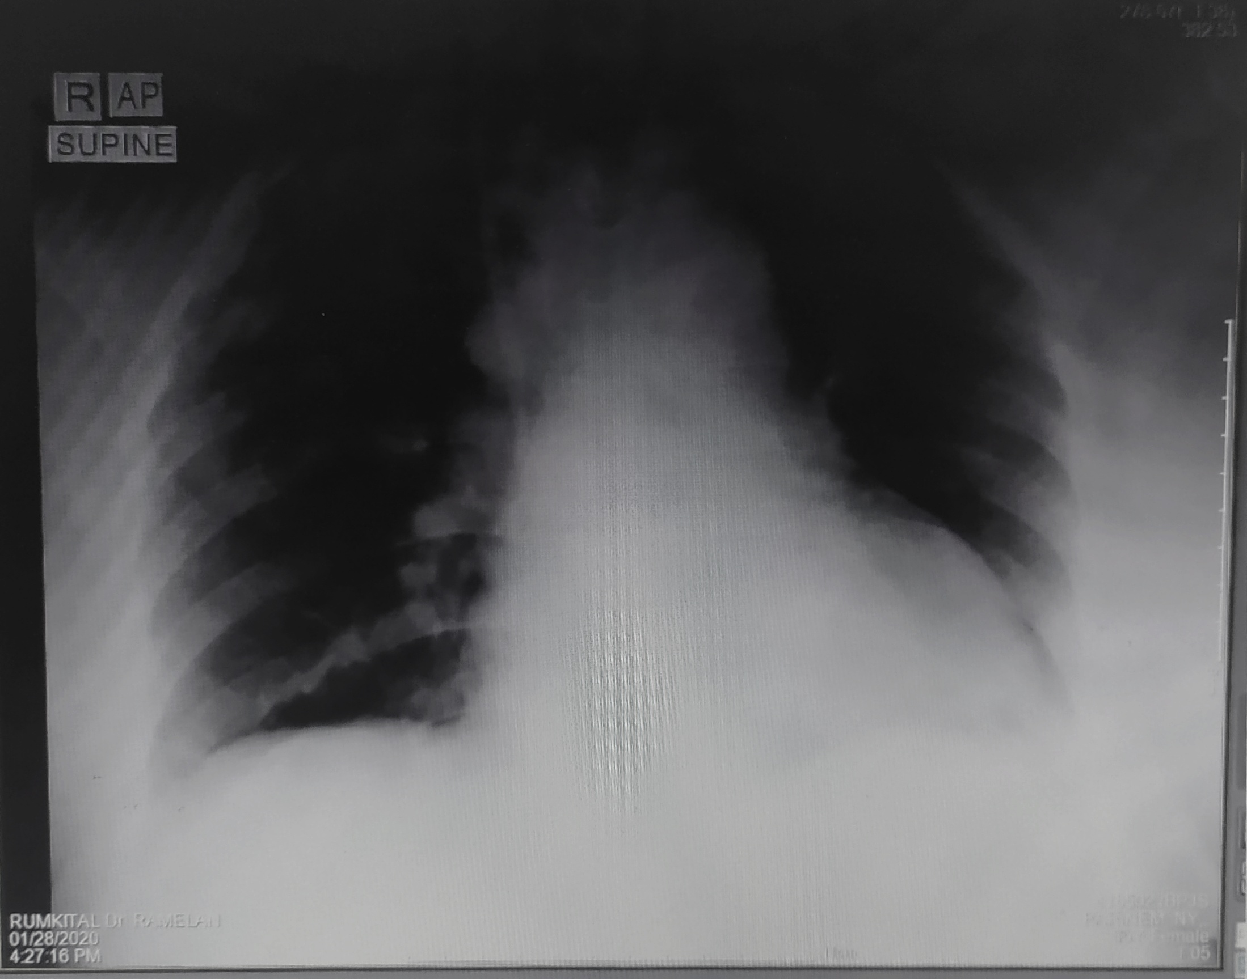
Gambar 3.1 Foto Thorax
Sumber : rekam medis RSPAL Dr. Ramelan Surabaya pada tanggal 28 Januari 2020
Keterangan : Cor dan Pulmo tak tampak kelainan
- HASIL EKG Ny. P pada tanggal 28 Januari 2020 di IGD RSPAL Dr. Ramelan Surabaya dengan diagnosis CKD
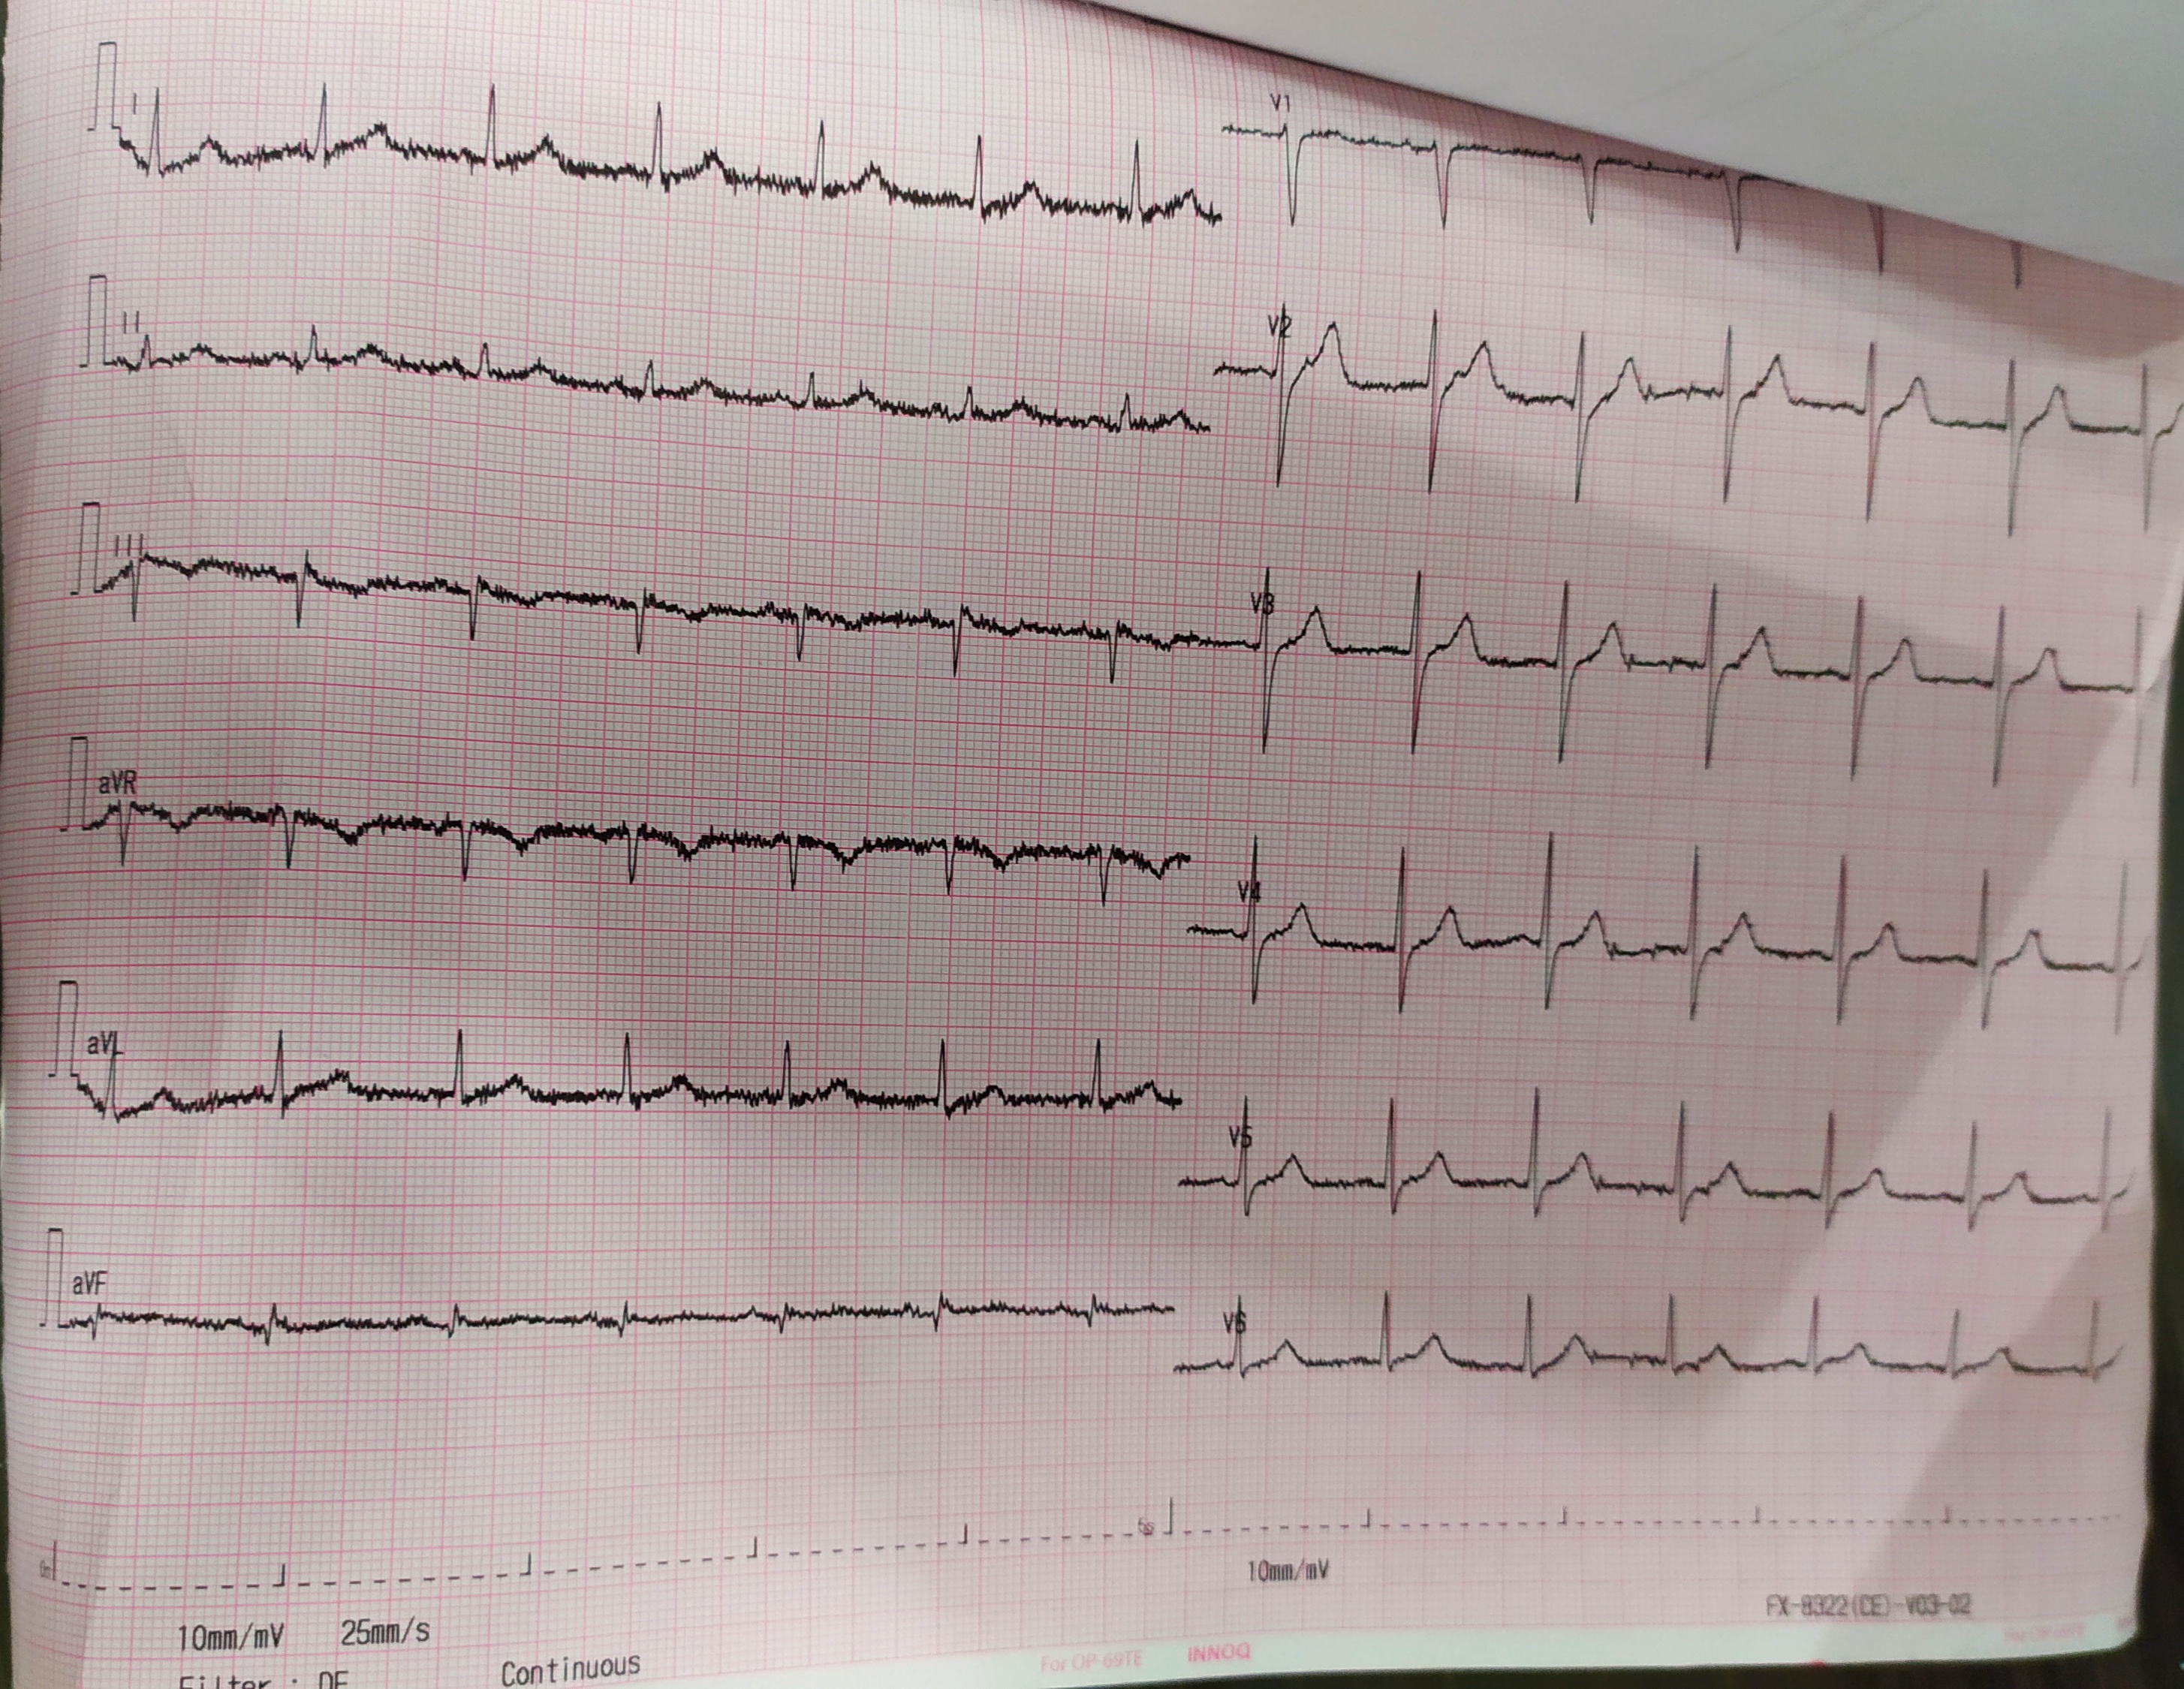
Gambar 3.2 EKG
Sumber : rekam medis di RSPAL Dr. Ramelan Surabaya pada tanggal 28 Januari 2020
Keterangan : tidak ada bacaan
- Pemberian Terapi Medis
Tabel 3.4 : Terapi obat pada pasien Ny. P pada tanggal 28 Januari 2020 di IGD RSPAL Dr. Ramelan Surabaya dengan diagnosis CKD
Obat yang diberikan | Dosis  (dalam mg) | Rute | Indikasi
Omeprazol | 40 mg | IV | Untuk mengatasi gangguan pada lambung
Setelah itu pasien Ny. P masuk rumah sakit di ruang A2. Keluar IGD pukul 17.10 dengan diagnosa medis CKD.
- Analisa Data dan Prioritas Masalah Keperawatan
Tabel 3.5 : Analisa data pada pasien Ny. P pada tanggal 28 Januari 2020 di IGD RSPAL Dr. Ramelan Surabaya dengan diagnosis CKD
No | Data | Etiologi | Masalah Keperawatan
1. | Ds : Pasien mengeluh seluruh badan terasa lemas, sesak  Do :  - TD 88/64mmHg  - N 108x/menit  - RR 28x/menit  - CRT < 2 detik  - SpO2 94%  - Edema pada kedua tungkai kaki | Perubahan Afterload | Penurunan Curah Jantung (SDKI D.0008)
2. | Ds : Pasien mengeluh merasa sesak  Do :  - TD 88/64mmHg  - RR 28x/menit  - BB 51 kg sebelum sakit  - BB 55 kg saat sakit  - Urin 200 cc  - Hb 7.2 g/dL  - Edema pada kedua tungkai kaki  - Output < 24 jam : 1000 cc  - IWL dalam 24 jam : 825 cc  - Intake < 24 jam : 2500 cc | Kelebihan Asupan Cairan | Hipervolemia (SDKI D.0022)
3. | Ds : Pasien mengeluh merasa mual  Do :  - BUN 98 (10 – 24)  - Chlorida 94.6 (95 – 105)  - Kreatin 19.2 (0.6 – 1.5)  - Natrium 129.4 (135 – 147) | Disfungsi Ginjal | Resiko Ketidaksimbangan  Elektrolit (SDKI D.0037)

- Intervensi Keperawatan
Tabel 3.6 : Intervensi keperawatan pada pasien Ny. P pada tanggal 28 Januari 2020 di IGD RSPAL Dr. Ramelan Surabaya dengan diagnosis CKD
No | Masalah Keperawatan | Tujuan dan Kriteria Hasil | Intervensi
1. | Penurunan Curah Jantung b.d Perubahan Afterload | Setelah dilakukan tindakan asuhan keperawatan diharapkan tekanan darah normal. Kriteria hasil :  - Tekanan darah dalam batas normal  - Sesak berkurang  - Nadi perifer kuat  - CRT < 2 detik | - Identifikasi tanda penurunan curah jantung (dispnea, edema, kelelahan)  - Monitor tekanan darah  - Monitor saturasi oksigen  - Monitor EKG  - Posisikan pasien semi fowler  - Lakukan pemberian oksigen  - Berikan pasien diet jantung yang sesuai (kolesterol dan makanan tinggi lemak)  - Anjurkan pasien beraktivitas sesuai toleransi
2. | Hipervolemia b.d Kelebihan Asupan Cairan | Setelah dilakukan tindakan asuhan keperawatan diharapkan edema menurun. Kriteria hasil :  - Kadar Hb dalam batas normal  - Berat badan sedikit menurun | - Identifikasi tanda hipervolemia (dispnea, edema)  - Monitor intake output cairan  - Timbang berat badan setiap hari  - Lakukan pemasangan cateter  - Batasi asupan cairan dan garam  - Ajarkan cara membatasi cairan  - Kolaborasi dengan dokter dan apoteker terkait pemberian diuretik  - Kolaborasi dengan dokter untuk pemberian darah
3. | Resiko Ketidakseimbangan Elektrolit b.d Disfungsi Ginjal | Setelah dilakukan tindakan asuhan keperawatan diharapkan pasien tidak merasa mual. Kriteria hasil :  - Mual berkurang  - Kadar elektrolit dalam batas normal | - Identifikasi kemungkinan penyebab ketidakseimbangan elektrolit  - Monitor kadar elektrolit serum  - Monitor tanda-tanda mual dan muntah  - Lakukan pengambilan sampel darah lengkap  - Dokumentasikan hasil pemantauan  - Informasikan hasil pemantauan  - Kolaborasi dengan dokter untuk pemberian obat

- Implementasi Keperawatan
Tabel 3.7 : Implementasi keperawatan pada pasien Ny. P pada tanggal 28 Januari 2020 di IGD RSPAL Dr. Ramelan Surabaya dengan diagnosis CKD
Masalah Keperawatan | Waktu | Tindakan Keperawatan dan Kolaborasi | Respon Hasil
- Penurunan Curah Jantung b.d Perubahan Afterload  - Hipervolemia b.d Kelebihan Asupan Cairan  - Resiko Ketidakseimbangan Elektrolit b.d Disfungsi Ginjal | 12.30  12.35  12.37  12.40  12.43  12.45  12.50  12.55  13.00  13.10  13.20  15.40  16.30  16.50 | Melakukan triage, pengkajian, dan TTV  Memindahkan pasien ke P1  Memposisikan pasien semi fowler  Memasang monitor jantung  Memberikan oksigen dengan nasal kanul 5 lpm  Memasang plug  Mengambil spesimen darah DL, KK, GDA  Memberikan injeksi omeprazol 40 mg  Mengambil spesimen darah BGA  Memasang foley cateter no. 16  Melakukan pemeriksaan EKG  Melakukan observasi TTV  Melakukan foto thorax  Pasien masuk rumah sakit di ruang A2 | Ny. P mengeluh lemes sejak 3 hari lalu, mual, sesak  GCS: E4V5M6  TD: 88/64mmHg  N: 108x/menit  RR: 28x/menit  SpO2: 94%  S: 36.6ºC  EWS: 8  Pasien telah dipindahkan ke P1  Ny. P mengatakan sesak sedikit berkurang  Pasien terpasang monitor jantung  Ny. P tampak tenang setelah dipasang oksigen nasal kanul  Plug terpasang di tangan kanan  Hasil terlampir  Ny. P tampak tenang setelah diberikan injeksi  Hasil terlampir  Setelah dipasang cateter, residu urin 200 cc  Hasil terlampir  TD: 108/71mmHg  N: 80x/menit  RR: 18x/menit  SpO2: 98%  GCS: E4V5M6  EWS: 1  Hasil terlampir  Pasien di pindah ke ruangan

- Evaluasi Sumatif
Tabel 3.8 : Evaluasi sumatif pada pasien Ny. P pada tanggal 28 Januari 2020 di IGD RSPAL Dr. Ramelan Surabaya dengan diagnosis CKD
Waktu | Masalah Keperawatan | SOAP
16.00 | Penurunan Curah Jantung b.d Perubahan Afterload | S: Ny. P mengatakan masih lemas, sesak mulai berkurang  O: TD 117/79mmHg, N 78x/menit, RR 22x/menit, edema pada kedua tungkai kaki  A: Masalah teratasi sebagian  P: Intervensi dilanjutkan 1-8, pasien MRS ruang A2
16.00 | Hipervolemia b.d Kelebihan Asupan Cairan | S: Ny. P mengatakan sesak mulai berkurang  O: TD 117/79mmHg, RR 22x/menit, edema pada kedua tungkai kaki, urin 400 cc, Hb 7,2 g/dL  A: Masalah belum teratasi  P: Intervensi dilanjutkan 1-3 dan 5-8, pasien MRS ruang A2
16.20 | Risiko Ketidakseimbangan Elektrolit b.d Disfungsi Ginjal | S: Ny. P mengatakan mual mulai berkurang  O: BUN 98, Klorida 94.6, Kreatin 19.2, Natrium 129.4  A: Masalah belum teratasi  P: Intervensi dilanjutkan 1-6, pasien MRS ruang A2

BAB 4
PEMBAHASAN

Dalam pembahasan ini penulis akan menguraikan tentang kesenjangan yang terjadi antara tinjauan pustaka dan tinjauan kasus dalam asuhan keperawatan pada klien dengan diagnosa medis CKD (Chronic kidney disease) di Instalasi Gawat Darurat RSPAL Dr. Ramelan Surabaya yang meliputi pengkajian, diagnosis, intervensi, implementasi, dan evaluasi.
- Pembahasan
Menurut Suyono (2001) manifestasi klinis dari CKD antara lain, adanya hipertensi, nyeri dada, sesak nafas, edema, mual, anoreksia, lemas. Sedangkan data yang didapat dalam tinjauan kasus pasien Ny. P adalah hipotensi, pasien nampak lemas, sesak, mual, dan edema pada kedua kaki. Pada hal ini sangat bertolak belakang karena pada pemeriksaan tanda-tanda vital Ny. P hasilnya hipotensi. Menurut dugaan penulis, hal yang menyebabkan pasien Ny. P hipotensi karena pasien sering minum obat untuk mengatasi hipertensi yaitu amlodipine dan bisoprolol.
Menurut Kowalak (2011) tanda dan gejala yang biasanya terdapat pada pasien CKD meliputi hipervolemia, edema, gangguan gastrointestinal, gangguan kulit. Sedangkan tanda dan gejala CKD pada Ny. P didapatkan adanya edema pada kedua tungkai kaki, hipervolemia, mengeluh mual. Dalam hal ini jika hipervolemia pada Ny. P tidak segera diatasi maka dapat menimbulkan komplikasi lain seperti gagal jantung, edema paru. Sehingga tindakan yang perlu dilakukan adalah dengan menanyakan konsumsi makanan dan minuman < 24 jam untuk mengetahui berapa jumlah intake yang masuk kedalam tubuh, melakukan tindakan pemasangan cateter, serta melakukan pemberian obat diuretik.
Pada pasien Ny. P didapatkan hasil pemeriksaan lab kadar Kreatinin meningkat yaitu 19.2 dan BUN meningkat yaitu 98. Menurut Wijaya & Putri (2013) dapat diklasifikasikan bahwa penyakit CKD pasien Ny. P pada tingkatan Stadium 3. Sehingga tindakan yang perlu dilakukan pada pasien Ny. P adalah dengan hemodialisa.
Menurut Suharyanto & Madjid (2009) bahwa pencegahan paling utama pada pasien CKD dengan melakukan pengendalian berat badan, penghentian merokok, mengurangi konsumsi makanan berkolestrol, perbanyak minumn air putih. Sedangkan data di lapangan didapatkan bahwa keluarga mengatakan pasien Ny. P sangat senang sekali makan makanan yang berminyak dan berkolesterol. Sehingga tindakan yang perlu dilakukan adalah dengan mengedukasi keluarga dan juga pasien untuk mengurangi seminim mungkin konsumsi makanan berkolesterol dan berminyak.
Menurut Prabowo & Pranata (2014) bahwa komplikasi yang dapat ditimbulkan dari penyakit CKD adalah penyakit tulang, penyakit kardiovaskuler, anemia, disfungsi seksual. Data di lapangan ditemukan bahwa komplikasi pada Ny. P adalah anemia. Data tersebut dapat dibuktikan dengan menurunnya kadar hemoglobin sebesar 7,2 g/dL. Sehingga tindakan yang perlu dilakukan adalah dengan pemberian PRC. Namun pada tindakan ini dilakukan pada saat pasien MRS.
Menurut Suharyanto & Madjid (2009) pada pemeriksaan utama Breathing biasanya pasien mengeluh nafas sesak, selain itu dapat dilihat adanya otot bantu pernafasan. Sedangkan data pasien Ny. P didapatkan bahwa pasien hanya mengeluh sesak saja. Dalam hal ini yang menyebabkan pasien Ny. P sesak karena menumpuknya cairan pada paru-paru yang dapat menimbulkan edema paru. Sehingga tindakan yang dilakukan yaitu dengan memposisikan pasien semi fowler, melakukan pemberian oksigen, serta pemberian obat diuretik.
Pada pemeriksaan Circulation pasien Ny. P didapatkan takikardi dengan nadi 108x/menit, tekanan darah rendah 88/64mmHg, CRT < 3 detik, pasien tidak sianosis. Sedangkan menurut Suharyanto & Madjid (2009) pada pemeriksaan Circulation didapatkan pasien takikardi, hipertensi, adanya sianosis, serta CRT > 3 detik. Hal ini sangat berkebalikan yang dimana data di lapangan didapatkan bahwa pasien Ny. P mengalami hipotensi. Menurut dugaan penulis, hal yang menyebabkan pasien Ny. P hipotensi karena pasien sering minum obat untuk mengatasi hipertensi yaitu amlodipine dan bisoprolol dimana yang dimana obat ini bekerja untuk menurunkan tekanan darah.
Menurut Wijaya & Putri (2013) pada pengkajian riwayat penyakit dahulu, biasanya penyebab gagal ginjal yaitu adanya penggunaan obat jangka panjang, lalu adanya infeksi saluran kemih. Selain itu, ada beberapa penyakit yang langsung mempengaruhi atau menyebabkan gagal ginjal yaitu diabetes mellitus dan hipertensi. Berdasarkan data dilapangan didapatkan bahwa pasien Ny. P memiliki riwayat penyaki hipertensi sejak 15 tahun lalu, selain itu pasien juga mengonsumsi obat-obatan seperti amlodipine, isorbid, bisoprolol, candersatan.
Menurut Wijaya & Putri (2013) bahwa pada pemeriksaan tanda-tanda vital, tekanan darah didapati adanya hipertensi atau hipotensi, biasanya RR meningkat. Pada pengkajian pasien Ny. P didapatkan tekanan darah hipotensi 88/64mmHg dengan RR 28x/menit. Dalam hal ini bisa didapatkan diagnosa keperawatan penurunan curah jantung dimana pompa darah oleh jantung yang tidak adekuat untuk mencapai kebutuhan metabolisme tubuh. Sehingga tindakan yang dilakukan adalah dengan pemantauan tekanan darah setiap jam serta melakukan pemberian oksigen.
Menurut Wijaya & Putri (2013) pada pemeriksaan fisik B5 biasanya pasien mengalami mual muntah, anoreksia dan diare. Sedangkan pada pasien Ny. P didapatkan bahwa Ny. P hanya mengeluh mual saja. Sehingga tindakan yang dilakukan pada saat itu dengan melakukan injeksi omeprazol dengan dosis 40 mg.
Menurut Wijaya & Putri (2013) pada pemeriksaan fisik B6 pada pasien CKD biasanya mengalami edema, turgor kulit menurun, warna kulit pucat dan kelemahan pada ekstremitas tertentu. Sedangkan pada pasien Ny. P didapatkan edema pada kedua tungkai kaki, dan kelemahan pada bagian ekstremitas bawah. Sehingga tindakan yang perlu dilakukan dengan melakukan pemberian obat diuretik. Dengan pemberian obat diuretik ini cairan yang menumpuk di dalam tubuh dapat keluar melalui urin. Namun pada saat tindakan pasien tidak mendapatkan pemberian obat diuretik.

BAB 5
PENUTUP

Setelah penulis melakukan pengamatan dan melaksanakan asuhan keperawatan secara langsung pada klien dengan kasus CKD (Chronic kidney disease) di Instalasi Gawat Darurat RSPAL Dr. Ramelan Surabaya, maka penulis dapat menarik beberapa kesimpulan sekaligus saran yang dapat bermanfaat dalam meningkatkan mutu asuhan keperawatan pada klien CKD (Chronic kidney disease).
- Simpulan
Dari hasil uraian yang telah menguraikan tentang asuhan keperawatan pada pasien dengan diagnosa medis CKD (Chronic Kidney Disease), maka penulis dapat mengambil kesimpulan sebagai berikut :
- Pengkajian pada pasien dengan diagnosa medis CKD (Chronic Kidney Disease) didapatkan bahwa pasien mengeluh lemas seluruh tubuh, sesak saat bernapas, mual, dan edema pada ekstremitas bawah.
- Masalah keperawatan yang muncul pada pasien dengan diagnosa medis CKD (Chronic Kidney Disease) adalah :
- Penurunan curah jantung b.d perubahan afterload.
- Hipervolemia b.d kelebihan cairan.
- Resiko ketidakseimbangan elektrolit b.d disfungsi ginjal.
- Setelah dilakukan asuhan keperawatan pada pasien dengan diagnosa medis CKD (Chronic Kidney Disease) masalah gawat sudah teratasi sehingga pasien dilanjutkan perawatan di ruang A2.
- Pada akhir evaluasi semua tujuan dapat dicapai karena adanya kerjasama yang baik antara pasien, keluarga, dan tim kesehatan. Hasil evaluasi pada Ny. P sudah sesuai dengan harapan masalah teratasi sebagian dan pasien melakukan MRS di ruangan.
- Saran
Bertolak dari kesimpulan diatas, penulis memberikan saran sebagai berikut :
- Dari hasil pengkajian ditemukan bahwa kurangnya edukasi dari tim kesehatan tentang mengontrol konsumsi makanan kepada pasien, sebagai contoh pasien masih senang mengkonsumsi makanan yang berminyak dan berkolesterol.
- Perlunya kepatuhan dari pasien atas arahan yang telah diberikan oleh tim kesehatan, maka sebagai tim kesehatan memang seharusnya untuk tidak lupa mengingatkan pada pasien tersebut. Sebagai contoh pasien masih terlambat untuk melakukan hemodialisa.
- Untuk mencapai hasil keperawatan yang lebih optimal, diperlukan komunikasi yang lebih efektif lagi antara tim kesehatan dengan pasien maupun keluarga pasien. Sehingga saat pasien sudah kembali dirumah dapat melaksanakan segala arahan yang telah diberikan untuk meningkatkan mutu kesehatan.
DAFTAR PUSTAKA

Kowalak, J. P., Welsh, W., & Mayer, B. (2011). Buku Ajar Patofisiologi. Jakarta : EGC.
Moore, K. L., & Agur, A. M. R. (2002). Anatomi Klinis Dasar. Jakarta : Hipokrates.
Paweninggalih, L. ratih. (2019). Asuhan Keperawatan Kelebihan Volume Cairan Pada Kasus Gagal Ginjal Kronik Di RSI Sakinah Mojokerto. 1–10.
Pongsibidang, G. S. (2017). Risiko Hipertensi, Diabetes, dan Konsumsi Minuman Herbal Pada Kejadian Gagal Ginjal Kronik di RSUP Dr. Wahidin Sudirohusodo Makassar. Jurnal Wiyata Penelitian Sains Dan Kesehatan, 3.
PPNI, T. P. S. D. (2016). Standar Diagnosa Keperawatan Indonesia. Jakarta : PPNI.
Prabowo, E., & Pranata, A. E. (2014). Asuhan Keperawatan Sistem Perkemihan. Yogyakarta : EGC.
Price, S. A., & Wilson, L. M. (2012). Patofisiologi : Konsep Klinis Proses-Proses Penyakit. Jakarta : EGC.
Smeltzer, S. C., & Bare, B. G. (2001). Buku Ajar Keperawatan Medikal Bedah Brunner Suddarth Volume 2 (8th ed.). Jakarta : EGC.
Sudoyo, A. (2015). Buku Ajar Ilmu Penyakit Dalam Edisi 5. Jakarta : Balai Penerbit FKUI.
Suharyanto, T., & Madjid, A. (2009). Asuhan Keperawatan Pada Klien Dengan Gangguan Sistem Perkemihan. Jakarta : Trans Info Media.
Suwitra, K. (2009). Buku Ajar Ilmu Penyakit Dalam. Jakarta : EGC.
Suyono, S. (2001). Buku Ajar Ilmu Penyakit Dalam Edisi 3. Jakarta : Balai Penerbit FKUI.
Wijaya, A. S., & Putri, Y. M. (2013). Keperawatan Medikal Bedah 1. Yogyakarta : EGC.

